P L A N

VOLUNTARIADO

AGRADECIMIENTOS
A las personas voluntarias de Adissur, su compromiso transforma vidas y
construye un mundo mejor

PRESENTACIÓN 4
ÍNDICE

INTRODUCCIÓN 5

PRINCIPIOS DEL PLAN 7

SECCIÓN I
CONTEXTO

ANTECEDENTES | 9
ESTRUCTURA INTERNA | 10
PERSPECTIVAS DE FUTURO OBJETIVO GENERAL, MISIÓN, VISIÓN Y VALORES | 11
OBJETIVO GENERAL, MISIÓN, VISIÓN Y VALORES | 12
PERFIL DEL/A VOLUNTARIO/A | 13
FASES DEL PROCESO DE GESTIÓN DE VOLUNTARIADO | 14
DERECHOS Y DEBERES DEL VOLUNTARIO/A | 16
LÍNEAS ESTRATÉGICAS UNA PROPUESTA INNOVADORA: | 1
EL VOLUNTARIADO VIRTUAL | 8

SECCIÓN II

MISIÓN Y OBJETIVOS DEL PLAN DE VOLUNTARIADO
MISIÓN DEL PLAN 21
OBJETIVO GENERAL 21
OBJETIVOS ESPECÍFICOS 22
CAPTACIÓN Y SENSIBILIZACIÓN 22
INCORPORACIÓN, COORDINACIÓN Y SEGUIMIENTO DE LAS PERSONAS VOLUNTARIAS 22
FORMACIÓN Y CAPTACIÓN 23
COORDINACIÓN CON OTRAS ENTIDADES 23
DESARROLLO Y FOMENTO DEL VOLUNTARIADO VIRTUAL 24
SECCIÓN III
EJES DE ACTUACIÓN Y RESULTADOS PREVISIBLES
EJES DE ACTUACIÓN 25
ACTUACIONES Y RESULTADOS 26
SECCIÓN IV
EVALUACIÓN DE RESULTADOS 46
SECCIÓN V
ANEXOS 48

PRESENTACIÓN

En un mundo en constante cambio, la esencia del voluntariado se presenta como un rayo de esperanza y acción positiva. En cada rincón de nuestra sociedad, individuos altruistas se unen para abordar desafíos, construir puentes entre comunidades y crear un tejido social más fuerte y resiliente. Es en este espíritu colaborativo y compromiso social que presentamos nuestro Plan de Voluntariado, un documento concebido no solo como un compendio organizativo, sino como un testimonio de nuestra profunda convicción en el poder transformador del servicio desinteresado.

En las páginas siguientes, exploraremos los pilares fundamentales que sustentan nuestro enfoque en el voluntariado: desde los objetivos generales y específicos que nos proponemos alcanzar hasta las estrategias diseñadas para lograrlos. No solo es una cuestión de movilizar recursos humanos, sino de dotar de un sentido de pertenencia y propósito entre los voluntarios, donde cada pequeño esfuerzo contribuye a un cambio colectivo significativo.

Este plan no se limita a establecer objetivos y estrategias; es un llamado a la acción, una invitación a todos aquellos que deseen contribuir a la creación de un mundo más justo y solidario. Nos sumergimos en la creación de esta hoja de ruta con la certeza de que el voluntariado no solo llena vacíos tangibles, sino que también nutre el tejido emocional de nuestras comunidades, fomentando una conexión auténtica entre individuos diversos y sus entornos.
Por otro lado, entendemos que el voluntariado con personas con diversidad funcional intelectual va más allá de la prestación de servicios; es un compromiso con la construcción de relaciones significativas, el fomento de la autonomía personal y la creación de oportunidades que permitan a cada individuo alcanzar su máximo potencial.

En estas páginas, también abordaremos la necesidad de establecer canales de comunicación y formación claros; fomentando así la sensibilización de la comunidad. Creemos que la comprensión y el apoyo de la sociedad en su conjunto son fundamentales para crear entornos que promuevan la inclusión y derriben barreras.

Para finalizar podemos decir que, con este plan, nos embarcamos juntos en un viaje de inclusión, empatía y crecimiento mutuo. En la intersección del voluntariado y la diversidad funcional, encontramos no solo desafíos, sino también oportunidades para construir un mundo más comprensivo, donde cada conexión, cada sonrisa y cada paso hacia adelante sea un testimonio de nuestra capacidad colectiva para abrazar la diversidad y construir puentes de solidaridad que perduren en el tejido de nuestras vidas y comunidades.

ADISSUR durante estos 15 años de vida, se ha encargado de diseñar, planificar y ejecutar múltiples proyectos, ofreciendo diversos servicios dirigidos a las personas con Diversidad Funcional Intelectual que han permitido fomentar el ocio inclusivo y tiempo libre, el deporte adaptado y el respiro familiar.

Además de éstos servicios, ADISSUR también ofrece apoyo escolar, logopedia y la atención familiar (apoyo, orientación, asesoramiento, derivación…) para aquellas familias que lo necesiten; también desde 2022 cuenta con un servicio de atención temprana, para niños y niñas de entre 0 y 6 años.

En todas estas actividades se suma la labor del voluntariado que apoyan directamente a los profesionales, aportando mucha frescura, creatividad, energía, ganas, conocimiento y experiencia.

INTRODUCCIÓN

Trabajamos cada día para la mejora de la calidad de vida de las personas con diversidad funcional intelectual y la de sus familias.

La Asociación de Discapacitados del Sur, ADISSUR, se constituye el 24 de junio de 2008 en San Bartolomé de Tirajana, como una entidad privada, sin ánimo de lucro, de carácter benéfico-asistencial, de duración indefinida, que surge por razones de solidaridad social, como grupo presente en la sociedad para defender los derechos de las familias con “hijos/as con diversidad funcional intelectual” y para promover su desarrollo personal y la plena integración social.

Adissur ha ido creciendo de manera exponencial, hasta conseguir no sólo posicionarse como una entidad referente en la isla de Gran Canaria, sino además establecerse a finales del 2016 en Tenerife, expandiéndose y dando respuesta a la necesidad existente en el sur de la isla, principalmente, en el municipio de Guía de Isora.

Durante estos años Adissur ha trabajado con la misma ilusión que el primer día de nuestra fundación, preparando actividades, organizando salidas y excursiones; asesorando a las familias y dando sesiones de logopedia y refuerzo, todo ello apoyado y reforzado por personas voluntarias, lo que redunda en la mejora de la calidad de vida de nuestros usuarios/as y de sus familias.

El voluntariado participa transversalmente en todas las áreas de la entidad, Podemos destacar algunas de las actividades o acciones en las que pueden participar éstos/as voluntarios/as:

-Actividades de Ocio Inclusivo y Tiempo Libre y Deporte Adaptado (excursiones, deporte, clases de música, etc.) transformando el ocio en elemento animador, ocupando creativa y solidariamente el tiempo libre.

-Actividades artísticas y plásticas.

-Transporte adaptado y apoyo a las personas con discapacidad con movilidad reducida para ir al médico, al cine o para realizar cualquier otro trayecto desde su casa.

-Apoyo auxiliar en terapias asistidas (piscina, equinoterapia, terapia con perros, etc.) en centros especializados.

-Acompañamiento en actividades puntuales como campus de verano.

-Apoyo y Atención Familiar.

-Refuerzo Escolar y Logopedia.

La profesionalidad que demuestran las personas voluntarias, nos anima a permitir que participen en todos los servicios que tiene la entidad, promoviendo la transversalidad, el intercambio de información y la adquisición de experiencia. Con dedicación, habilidad y un compromiso inquebrantable, transforman cada actividad en una oportunidad para generar un cambio significativo.

Por otro lado este 2023 la entidad quiere innovar en el área de voluntariado, dando un paso mas en este nuevo plan de voluntariado al incluir la posibilidad de realizar acciones de voluntariado de manera virtual.

Es por ello que Adissur le da la bienvenida al mundo del voluntariado virtual, donde la solidaridad se expande a través de la red, derribando fronteras y construyendo puentes hacia un futuro más inclusivo y conectado.

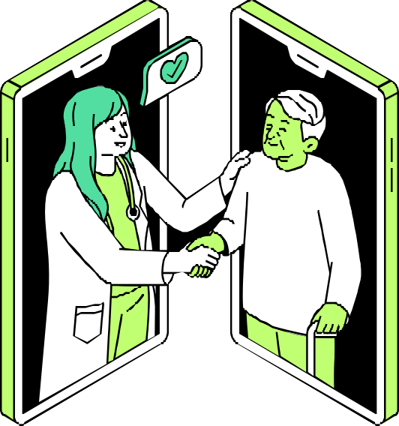

FLEXIBILIDAD: A lo largo del desarrollo del Plan no se ha dado por sentado ningún concepto previo. La realidad y el desarrollo del mismo hacen necesario tener cierta flexibilidad y adaptación.
PRINCIPIOS DEL PLAN DE VOLUNTARIADO

RIGUROSIDAD: El convencimiento de desarrollar un Plan que sea una herramienta útil, nos obliga a ser realistas y rigurosos en la construcción del mismo. Intentando ser lo mas fieles posibles a la realidad que viven día a día nuestros usuarios, trabajadores y voluntarios en nuestra asociación.

COMPROMISO: Más allá de la actividad en la que intervienen directamente y de otras aportaciones, las personas que de alguna manera se vinculan a ADISSUR deben mantener un compromiso con los más vulnerables. El Plan tratará de potenciar la afinidad e identificación del voluntariado con nuestros ideales y filosofía de acción. En definitiva, se trata de que puedan sentirse responsables de lo que sucede en su entorno y ser protagonistas en sus soluciones.

MOTIVACIÓN: La motivación tiene una clara influencia en la permanencia del voluntariado, lo que implica mayores rasgos de calidad en su acción y su compromiso.

SECCIÓN I

CONTEXTO
ANTECEDENTES

ESTRUCTURA INTERNA

PERSPECTIVAS DE FUTURO

OBJETIVO GENERAL, MISIÓN, VISIÓN Y VALORES

PERFIL DEL/A VOLUNTARIO/A

FASES DEL PROCESO DE GESTIÓN DE VOLUNTARIADO

DERECHOS Y DEBERES DEL VOLUNTARIO/A.

LÍNEAS ESTRATÉGICAS

UNA PROPUESTA INNOVADORA: EL VOLUNTARIADO VIRTUAL

ANTECEDENTES

Desde el momento de su constitución por el año 2008, la asociación Adissur no ha parado en su empeño de mejorar la vida de las personas con diversidad funcional intelectual y sus familias.

Poco a poco, se fue viendo la necesidad de incorporar a la acción desarrollada en las sedes, la ayuda de personas solidarias que quieren desarrollar acciones o actividades de voluntariado.

Así en 2019, se realiza la inscripción como entidad de voluntariado ante el Gobierno de Canarias y empieza la acción voluntaria en la asociación Adissur.

Durante estos 4 años de actividad voluntaria, mas de 100 personas han podido desarrollar su actividad con la asociación, se han desarrollado mas de 50 acciones relacionadas con la promoción del voluntariado y de la asociación, llevando la información a mas de 700 personas.

Con este nuevo plan de voluntariado, lo que se pretende es que la acción voluntaria sea mas eficiente y eficaz, analizando los obstáculos con los que se ha encontrado el servicio durante estos años.; con la finalidad de que el servicio de voluntariado en la entidad no sólo sea mejor sino que tambien redunde en la mejora de la calidad de vida de nuestros usuarios.

ESTRUCTURA INTERNA

ASAMBLEA GENERAL (ANUAL)
JUNTA DIRECTIVA

PRESIDENTE
SERVICIOS EXTERNOS:

ASESOR CONTABLE ASESOR FISCAL
ASESOR LABORAL
PROTECCION DE DATOS PREVENCION DE RIESGOS SEGURO DE ACCIDENTES

RESPONSABLE DE
PROYECTOS DE LA ENTIDAD
RESPONSABLE DEL
ÁREA DE VOLUNTARIADO

TRABAJADOR/A SOCIAL TRABAJADOR/A SOCIAL

SERVICIO DE APOYO Y ORIENTACIÓN

APOYO TÉCNICO Y
SUPERVISIÓN DE ATENCIÓN DIRECTA

APOYO TÉCNICO Y
SUPERVISIÓN DE ATENCIÓN DIRECTA

INTEGRADOR/A SOCIAL

EQUIPO DE ATENCIÓN LÚDICA-EDUCATIVA ATENCIÓN PEDAGÓGICA

MONITOR/A DE OCIO TIEMPO LIBRE MONITOR/A DEPORTIVO/A

MAESTRO/A DE EDUCACIÓN ESPECIAL LOGOPEDA

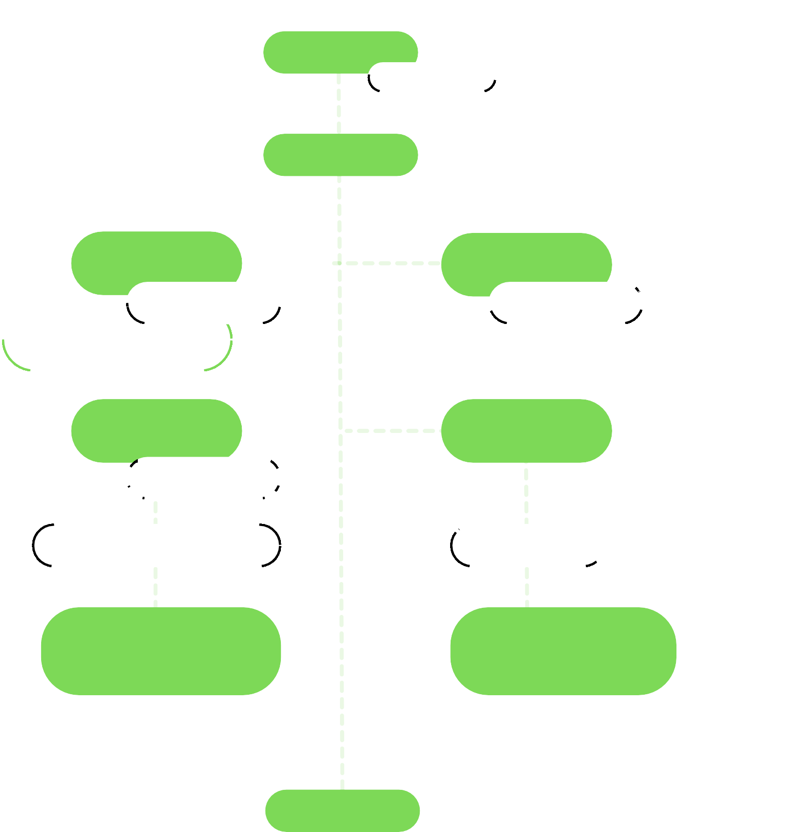

CUIDADORES/AS

PERSPECTIVAS DE FUTURO

Según el ultimo informe emitido el observatorio de Voluntariado y editado por la Plataforma de Voluntariado de España en el año 2022, el voluntariado ha experimentado un auge de casi dos puntos con respecto al año pasado. Actualmente, el 8,2% de la población, es decir 3,3 millones de personas,

Estos datos hablan a las claras del potencial crecimiento que esta experimentando el voluntariado tras un período complicado como fue la pandemia, en la que toda actividad voluntaria cesó o se redujo a lo mínimo.

Por otro lado, tambien en este informe se destacan otros aspectos interesantes sobre el voluntariado, como la feminización del voluntariado al pasar del 54% de mujeres y 46% de hombres en 2021, al 56% de mujeres y el 44% de hombres en este 2022. El leve incremento se observa en todas las franjas de edad, pero se acentúa entre la población menor de 25 años. Estos datos coinciden con la mayor presencia de mujeres que de hombres en el voluntariado que se realiza desde la asociación.

Todos los datos de ese informe, inciden en el aumento de la acción voluntaria en España en todos los rangos de edad. Desde la asociación queremos sumarnos a esta ola de solidaridad, y esperamos aumentar el número de voluntarios/as que participan activamente en nuestra asociación tanto en la isla de Tenerife como en la isla de Gran Canaria. Además pretendemos seguir innovando, presentando proyectos relacionados con el impulso del voluntariado virtual en nuestra asociación, así como la potenciación la la investigación en el uso de nuevas tecnologías para mejorar los servicios y la actividad diaria de la entidad.

El objetivo general de la asociación Adissur es:

OBJETIVO DE ADISSUR

Mejorar la calidad de vida de las personas con diversidad funcional intelectual y sus familias, ofreciendo servicios de apoyo y atención directa, fomentando la autonomía personal, el ocio y favorecer el respiro familiar; contando para su desarrollo con profesionales multidisciplinares y acción voluntaria.

MISIÓN

VALORES
Promover y realizar actividades, programas y servicios que contribuyan a la mejora de las
condiciones de vida de las personas con diversidad funcional intelectual, así como la de sus familias, procurando su plena integración familiar, social, educativa y laboral,
VISIÓN
Ser una organización de referencia en Canarias en el ámbito de la diversidad intelectual, gracias a la atención directa a las familias y a la labor de sensibilización social.

Respeto por la dignidad, igualdad de oportunidades y honestidad. Profesionalidad, innovación y desarrollo de nuevas iniciativas y proyectos.
Transparencia en la gestión de recursos, compromiso con otras entidades y con la sociedad.

En principio, cualquier persona interesada y motivada por el trabajo que hacemos puede participar en nuestra organización. Creemos que todas las personas tienen un valor intrínseco y un conocimiento o experiencia propia que pueden aportar a la sociedad, y el trabajo voluntario es una manera de hacerlo. Siempre que respeten los principios básicos de nuestra organización y compartan nuestra visión, cualquier persona puede colaborar con nosotros y formar parte del equipo de Adissur.

PERFIL DEL/LA VOLUNTARIO/A

Y decimos en principio, ya que somos conscientes de que todo el mundo no sirve para realizar su labor voluntaria con personas don diversidad funcional, por diversos motivos, como por ejemplo la falta de capacidad personal para empatizar con la diversidad funcional de nuestros usuarios.

Es por ello que pensamos que hay unos valores y actitudes básicos que debe de tener toda persona voluntaria:

Empatía: Es la capacidad de comprender la vida desde el punto de vista de otra persona, entender sus alegrías, penas, temores y actitudes. También, significa “conectar” o “encontrarse”.
Generosidad: Los voluntarios y las voluntarias hacen su trabajo de forma altruista.
Compromiso: Ser persona voluntaria es una elección libre. Esta elección obliga a una reflexión personal, a un diálogo interior para tomar la decisión de unirse a la asociación.
Libertad: Elegimos estar o no estar, participar o no hacerlo, pero cuando decidimos “estar” asumimos las implicaciones y consecuencias de lo que significa ser voluntario
Respeto: La persona que ejerce el voluntariado debe ser respetuosa con la diferencia y aprender a valorar a las personas que tiene en frente más allá de la apariencia física, orientación sexual y de las creencias.
Solidaridad: Ejercer un voluntariado implica actuar con solidaridad, entendiendo ésta como una acción ejercida de forma horizontal que implica respeto mutuo
Estabilidad: Entendida como equilibrio y permanencia. Un equilibrio dinámico que se adapta a las circunstancias y que está en continuo movimiento.
Capacidad para compartir: Significa dividir lo que tenemos para repartirlo con los demás. Los voluntarios y voluntarias compartimos, damos y recibimos. Compartir el paraguas cuando llueve es esencial para no mojarte, y lo mismo sucede cuando somos voluntarios y voluntarias y trabajamos en equipo.
Trabajo en equipo: El voluntariado exige capacidad de compartir maneras de hacer y conocimiento. El trabajo en equipo es esencial para repartir responsabilidades y tareas, para superar el individualismo y aprovechar las competencias complementarias. También, nos permite conocernos entre todos para poder cumplir con nuestro compromiso que nos ayudará a alcanzar nuestras metas.
Responsabilidad: Entendemos la responsabilidad como el asumir aquellos actos que realizamos de forma consciente e intencionada. Una persona responsable cumple con el deber que se le ha asignado y que ella misma eligió y permanece fiel al objetivo.

PR PARACIÓN
FASES DEL PROCESO DE GESTIÓN DE VOLUNTARIADO
E

Planificación de la captación/sensibilización. Ejecución de la captación/sensibilización.
Captación de las personas voluntarias.

INCORPORACIÓN

Acogida y orientación: Información general Selección: Documentación y entrevista Compromiso: Firma acuerdo de incorporación

SEGUIMIENTO Y FORMACIÓN
Seguimiento
Detección de las necesidades formativas Plan de Formación
Formación

DESVINCULACIÓN
Gestión de la salida:
Entrevista de desvinculación
Firma documentación de desvinculación Baja seguro

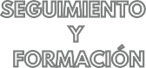FASES DEL PROCESO DE GESTIÓN DE VOLUNTARIADO

PREPARACIÓN

INCORPORACIÓN

SEGUIMIENTO Y
FORMACIÓN

DESVINCULACIÓN

DERECHOS Y DEBERES DE LOS VOLUNTARIOS Y VOLUNTARIAS

DERECHOS DEBERES

- Realizar una acción voluntaria de acuerdo con sus capacidades, aptitudes e intereses.
- Ser orientado hacia las tareas para las que es más apto o que desea realizar y preparamiento para las actividades propuestas.
- Que sus actuaciones no interfieran con sus obligaciones principales o con su vida privada.
- Recibir la información para las actividades y funciones confiadas y la formación permanente necesaria para mantener la calidad de los servicios a prestar.
- Estar informado sobre los objetivos, antecedentes, duración, lugar, riesgos y cometidos a desempeñar en cada una de las acciones voluntarias.
- Respaldo y apoyo de la Asociación y de sus profesionales en todas y cada una de las acciones voluntarias organizadas.
- Ser tratado con igualdad y justicia. Sin que pueda existir discriminación ni tratos diferenciados por razón de raza, sexo, religión, condición social o
credo político.
- Derecho a que la acción voluntaria no sea gravosa para el voluntario.
- Derecho al reconocimiento de los servicios realizados.
- Que la pérdida de la calidad de voluntario y las posibles sanciones se realicen conforme al
reglamento de la Asociación ADISSUR, no pudiendo ser nunca sancionado sin ser antes oído por el órgano al que competa esta última decisión.
- Derecho de conocer esta normativa

- Realizar una acción voluntaria de acuerdo con sus capacidades, aptitudes e intereses.
- Ser orientado hacia las tareas para las que es más apt1.Guardar total confidencialidad en todos los asuntos referidos a la Asociación.
- Cumplir con el servicio al que se haya
comprometido, sin invadir campos ajenos.
- Utilizar en su condición de voluntario el carnet, distintivos, vestuario o cualquier otro tipo de
material estipulado por la Asociación ADISSUR.
- Realizar su acción voluntaria con igualdad y justicia, sin que puedan existir discriminación o tratos diferenciados por razón de sexo, religión, condición social o credo político con respecto a la persona que recibe el servicio.
- Formarse para las actividades y funciones
confiadas, realizando la formación permanente necesaria para mantener la calidad de los servicios a prestar.
- Informarse sobre los objetivos, antecedentes, duración, lugar, acción a desempeñar y cometido en cada una de las acciones voluntarias.
- Rechazar cualquier tipo de prestación material que pueda recibir por parte de la persona o familia a la que le realiza la acción voluntaria.
- Conocer, cumplir y difundir a otras/os
voluntarias/os la existencia de esta normativa.

Las líneas estratégicas de un plan de voluntariado son como hilos que tejen una trama de acciones coordinadas y significativas. Cada línea
estratégica es una guía que orienta la asociación el en trabajo con las personas voluntarias. Estas líneas no solo delinean objetivos, sino que
también encarnan valores, ética y la promesa de un impacto positivo en las vidas de todos los que participan en la acción.

LÍNEAS ESTRATÉGICAS

Dar a conocer el papel que Adissur ejerce como espacio de participación ciudadana e inclusión social, en el trabajo con personas con diversidad funcional intelectual.

CAPTACIÓN Y SENSIBILIZACION
Responder a las demandas de información y charlas sobre Adissur y la acción voluntaria.
Incorporar a sectores de población cada vez más amplios.

Priorizar la participación del voluntariado en todos los proyectos de la Institución.

INCORPORACIÓN, COORDINACIÓN Y SEGUIMIENTO
Desarrollar un proceso de incorporación sistematizado, corto y adecuado a cada realidad.
Mejorar la eficacia y la eficiencia en la gestión del voluntariado. Favorecer los mecanismos de reconocimiento y motivación de la acción voluntaria

Aumentar el grado de sensibilización de la ciudadanía respecto a la diversidad funcional intelectual y el voluntariado en la asociación.

COORDINACIÓN CON OTRAS ENTIDADES
Promover el trabajo en red con otras organizaciones de voluntariado.
Promover la colaboración con centros educativos y de formación.

Desarrollar canales de participación no formal del voluntariado en la asociación, potenciando la vida asociativa en la misma.

PARTICIPACIÓN DEL VOLUNTARIADO
Promover una mayor presencia y participación activa del
voluntariado en todos los proyectos, actividades o acciones que se lleven a cabo.
Desarrollo y fomento de la figura del voluntario virtual en la asociación.

En la era digital en la que vivimos, el voluntariado ha evolucionado más allá de los límites físicos, abriendo nuevas oportunidades y posibilidades a través del voluntariado virtual. Este fenómeno emergente ha transformado la manera en que las personas pueden contribuir a causas sociales y organizaciones sin fines de lucro sin tener que estar físicamente presentes en un lugar específico.
UNA PROPUESTA INNOVADORA: EL VOLUNTARIADO VIRTUAL

Este tipo de voluntariado en línea, aprovecha la conectividad global y las tecnologías de la información para permitir que individuos de todo el mundo contribuyan a causas sociales desde la comodidad de sus hogares. Este enfoque innovador ha ganado popularidad en los últimos años debido a la creciente digitalización y al acceso generalizado a Internet.

Es por ello que la asociación Adissur quiere empezar a explorar poco a poco este tipo de voluntariado tan innovador, tan inclusivo y con tanto alcance, desarrollando y potenciando proyectos que incluyan al voluntariado virtual entre sus objetivos .

Podemos decir que este tipo de voluntariado presenta una serie de ventajas significativas que lo convierten en una opción atractiva tanto para los voluntarios (sobre todo los mas jóvenes) como para las entidades sociales. Algunas de estas ventajas son:

Accesibilidad global: Una de las principales ventajas del voluntariado virtual es su capacidad para superar barreras geográficas. Los voluntarios pueden contribuir a la acción social desde cualquier parte del mundo sin necesidad de trasladarse físicamente al lugar donde tiene lugar. Esto amplía enormemente la base de voluntarios potenciales y permite una participación más diversa.
Flexibilidad horaria: El voluntariado virtual ofrece flexibilidad en términos de horarios. Los voluntarios pueden elegir proyectos y actividades que se ajusten a sus compromisos diarios, lo que facilita la participación de personas con horarios ocupados debido a trabajo, estudios u otras responsabilidades.
Aprovechamiento de habilidades específicas: Las plataformas de voluntariado virtual suelen ofrecer una variedad de oportunidades especializadas. Los voluntarios pueden aplicar sus habilidades específicas.
Diversidad e inclusión: Al eliminar las restricciones geográficas, el voluntariado virtual facilita la participación de personas de diversas culturas, antecedentes y habilidades. Esto fomenta la diversidad e inclusión, enriqueciendo la perspectiva y las soluciones propuestas para abordar los problemas sociales. Ampliación de la base de voluntarios/as: La accesibilidad y la flexibilidad del voluntariado virtual atraen a una diversidad de personas que de otra manera podrían no participar en actividades de voluntariado. Esto amplía la base de voluntarios y diversifica la fuerza laboral voluntaria.
Desarrollo de habilidades digitales: El voluntariado virtual proporciona a los participantes la oportunidad de desarrollar habilidades digitales y familiarizarse con nuevas tecnologías. Esto es especialmente valioso en un mundo cada vez más impulsado por la tecnología.

Aunque presenta numerosas ventajas, también hay que hablar de las desventajas asociadas a esta modalidad. Es importante reconocer estos aspectos para comprender los desafíos y limitaciones que pueden surgir:

Falta de conexión humana directa: El voluntariado virtual a menudo carece de la conexión humana directa que se experimenta en el voluntariado presencial. La ausencia de interacciones cara a cara puede afectar la construcción de relaciones significativas y la comprensión profunda de las comunidades y los beneficiarios.

Dificultades en la coordinación y comunicación: La coordinación y la comunicación pueden ser más desafiantes en un entorno virtual. La diferencia de zonas horarias, la variedad de plataformas de comunicación y la dependencia de la tecnología pueden generar obstáculos en la gestión de proyectos y la colaboración efectiva.

Posible falta de compromiso: Algunos voluntarios virtuales pueden enfrentar dificultades para mantener un nivel constante de compromiso debido a la falta de supervisión directa y la autonomía completa en la elección de proyectos. Esto puede llevar a una menor consistencia en la participación.

Limitaciones en actividades prácticas: El voluntariado virtual puede no ser adecuado para actividades prácticas que requieren presencia física, como trabajos manuales, construcción, o intervenciones directas en comunidades locales. En estos casos, el voluntariado presencial sigue siendo esencial.

Barreras tecnológicas: La necesidad de acceso a la tecnología y la conectividad a Internet puede excluir a personas que no tienen acceso a estos recursos.

Aun conociendo las desventajas del voluntariado en línea, desde Adissur creemos que este tipo de voluntariado va a vivir un gran crecimiento en el futuro cercano, gracias al auge y al alcance de las nuevas tecnologías de la información y la comunicación, abriendo un mundo nuevo de posibilidades en el voluntariado.

En conclusión, estamos convencidos de que el voluntariado virtual emerge como un puente hacia un mundo más conectado, inclusivo y comprometido, donde las barreras geográficas ceden ante la solidaridad digital. Al aprovechar la tecnología para tejer redes de ayuda global, el voluntariado virtual no solo transforma la forma en que contribuimos al bienestar social, sino que también abre la puerta a un futuro donde la colaboración trasciende fronteras, marcando un impacto positivo en comunidades y vidas en cualquier rincón del planeta.

SECCIÓN II

MISIÓN Y OBJETIVOS DEL PLAN DE VOLUNTARIADO

MISIÓN DEL PLAN

OBJETIVO GENERAL

OBJETIVOS ESPECÍFICOS

Captación y sensibilización.
Incorporación, coordinación y seguimiento de las personas voluntarias.
Formación y participación. Coordinación con otras entidades.
Desarrollo y fomento del voluntariado virtual.

MISIÓN DEL PLAN

La misión de un plan de voluntariado con personas con diversidad funcional intelectual es cultivar un entorno de inclusión, apoyo y empoderamiento mutuo. Busca no solo brindar asistencia práctica, sino también fomentar la comprensión, la aceptación y el respeto hacia la diversidad funcional.

Es por ello que la misión de este plan de voluntariado pretende mejorar la vida de las personas con diversidad funcional y sus familias a través de servicios y proyectos que desarrollan profesionales en equipos multidisciplinares apoyados en la acción de voluntarios y de alumnos en prácticas.

Por otro lado se concretarán aquí los objetivos, acciones y resultados esperados; ejes de la acción voluntaria a realizar en la asociación durante los próximos años.

OBJETIVO GENERAL DEL PLAN

Mejorar la calidad de vida de las personas con diversidad funcional intelectual y sus familias, ofreciendo servicios de apoyo y atención directa, fomentando la autonomía personal, el ocio y favorecer el respiro familiar; contando para su desarrollo con profesionales multidisciplinares y acción voluntaria.

I. CAPTACIÓN Y SENSIBILIZACIÓN

Aumentar el grado de sensibilización de la ciudadanía sobre la diversidad funcional intelectual, realzando la importante labor del voluntariado, en las acciones que tienen lugar en la asociación. Además, diversificar el perfil del voluntariado incorporando a sectores de población cada vez más amplios.

Aumentar el grado de conocimiento de la población sobre la acción voluntaria en Adissur, dando a conocer la labor que realizan en la asociación las personas voluntarias, así como el proceso de incorporación al mismo

Responder a la demanda de información y charlas sobre Adissur y la acción voluntaria. Seguir participando en charlas en las sedes o en centros de formación, para dar a conocer la labor de la asociación y la diversidad funcional intelectual.

II. INCORPORACIÓN, COORDINACIÓN Y SEGUIMIENTO

Priorizar la participación del voluntariado en todos los proyectos de la Institución, permitiéndoles desarrollar su acción voluntaria en todos los proyectos ejecutándose en la actualizad y el el futuro. Por otro lado, hay que ser conscientes y poseer información precisa sobre las necesidades y perfiles necesarios de nuevos voluntarios

Desarrollar un proceso de incorporación sistematizado, corto y adecuado a cada realidad ajustado en el tiempo y adecuado a cada realidad que garantice que todo ciudadano que desee integrarse en Adissur pueda participar en los programas y proyectos que se lleven a cabo en el mismo. Facilitando incluso el acceso a la entrevista y a la incorporación vía telemática, mediante el uso de nuevas tecnologías.
OBJETIVOS ESPECÍFICOS

Mejorar la eficacia y la eficiencia de la gestión del voluntariado, teniendo en consideración la coordinación entre las acciones a llevar a cabo por el voluntario y su disponibilidad horaria, fomentando el fácil acceso a la formación inherente a las actividades que desarrolle el voluntariado

Mejorar la coordinación, entre todos los actores que tienen que ver con la acción voluntaria,; desde la o las personas que coordinan el voluntariado, a los trabajadores que trabajan en los diferentes proyectos y servicios de la entidad.

Favorecer los mecanismos de reconocimiento y motivación de la acción voluntaria, en la medida que el/la voluntario/a se sienta parte del cambio y de la asociación se fortalecerá el vinculo y la relación entre ambos, haciendo que el vínculo sea duradero.

Mejorar los sistemas de recopilación de datos de las personas voluntarias y de su actividad, para tener un mejor control de la actividad voluntaria en la asociación.

III.FORMACIÓN Y PARTICIPACIÓN
IV. COORDINACIÓN CON OTRAS ENTIDADES

Facilitar el acceso a la formación estableciendo criterios metodológicos comunes, para adecuarla a los nuevos ámbitos de intervención, así como tambien a las nuevas tecnologías que posibilitan la formación del voluntariado a cualquier hora del día y en cualquier lugar.

Concretar acuerdos o convenios de colaboración con entidades ajenas a Adissur, que complementen o aumenten la formación de nuestros voluntarios y voluntarias.

Mejorar los sistemas de formación e información hacia el voluntario, creando para ello todo el material necesario tanto en formato físico con en digital. Utilizando todas las herramientas necesarias, haciendo hincapié en las nuevas tecnologías.

Desarrollar canales de participación no formal del voluntariado en la asociación, potenciando la vida asociativa en la misma, potenciando una vida asociativa mas acorde con el contexto social actual

Asegurar un espacio de actividad y participación específico para los voluntarios y voluntarias, tanto fisico como virtual.
Aumentar el grado de sensibilización de la ciudadanía respecto a la diversidad funcional intelectual y el voluntariado en la asociación, gestionando acciones formativas en centros educativos o de formación, y participando en encuentro o eventos relacionados con la diversidad funcional y el voluntariado.

Promover el trabajo en red con otras organizaciones de voluntariado, formando parte activa de la red, acudiendo a los eventos propuestos por otras entidades de la red y colaborando en la medida de lo posible con ellas.

Promover la colaboración con centros educativos y de formación, tanto para dar información, charlas o participar en eventos especiales, como para acoger alumnos y alumnas en prácticas.

V. DESARROLLO Y FOMENTO DEL VOLUNTARIADO VIRTUAL

Identificar las acciones o actividades que puede desarrollar un voluntario virtual en la asociación, para que una vez se incorpore a la tenga claro donde puede participar y cual va a ser tu tarea.

Desarrollar proyectos donde se favorezca y potencien la figura del voluntario virtual en Adissur, incorporando poco a poco este tipo de voluntariado a la asociación.

SECCIÓN III

EJES DE ACTUACIÓN Y RESULTADOS PREVISIBLES

EJES DE ACTUACIÓN

ACTUACIONES Y RESULTADOS

EJES DE ACTUACIÓN

La creación y ejecución de un plan de voluntariado son fundamentales para asegurar una participación efectiva y significativa en acciones solidarias. Los ejes de actuación de dicho plan constituyen los pilares estratégicos que orientan y estructuran las actividades voluntarias. Estos ejes no solo delinean la dirección del voluntariado, sino que también definen su impacto y sostenibilidad.

CAPTACIÓN Y SENSIBILIZACIÓN

Aumentar el grado de sensibilización de la ciudadanía sobre la diversidad funcional intelectual.
  - Aumentar el grado de conocimiento de la población sobre la acción voluntaria en Adissur.
  - Responder a la demanda de información y charlas sobre Adissur y la acción voluntaria.

INCORPORACIÓN, COORDINACIÓN Y SEGUIMIENTO

Priorizar la participación del voluntariado en todos los proyectos de la Institución.
  - Desarrollar un proceso de incorporación sistematizado, corto y adecuado a cada realidad.

Mejorar la eficacia y la eficiencia de la gestión del voluntariado.
  - Mejorar la coordinación.

Favorecer los mecanismos de reconocimiento y motivación de la acción voluntaria.
  - Mejorar los sistemas de recopilación de datos de las personas voluntarias y de su actividad.

FORMACIÓN Y PARTICIPACIÓN

Facilitar el acceso a la formación.
  - Concretar acuerdos o convenios de colaboración con entidades ajenas a Adissur.

Mejorar los sistemas de formación e información hacia el voluntario/a.
  - Desarrollar canales de participación no formal del voluntariado en la asociación.
  - Asegurar un espacio de actividad y participación.

COORDINACIÓN CON OTRAS ENTIDADES

Aumentar el grado de sensibilización de la ciudadanía respecto a la diversidad funcional intelectual y el voluntariado en la asociación.
  - Promover el trabajo en red con otras organizaciones de voluntariado.
  - Promover la colaboración con centros educativos y de formación.

DESARROLLO Y FOMENTO DEL VOLUNTARIADO VIRTUAL

Identificar las acciones o actividades que puede desarrollar un voluntario virtual.
  - Desarrollar proyectos donde se favorezca y potencien la figura del voluntario virtual en Adissur,

ACTUACIONES Y RESULTADOS

- CAPTACIÓN YSENSIBILIZACIÓN

1.1 Aumentar el grado de sensibilización de la ciudadanía sobre la diversidad funcional intelectual

Actuaciones

Campañas de sensibilización: Desarrollar campañas de concienciación que destaquen la importancia de comprender y apoyar a las personas con diversidad funcional intelectual. Estas campañas podrían utilizar medios de comunicación, redes sociales y cartelería para difundir mensajes positivos y educativos.
Charlas en centros educativos: Organizar eventos educativos en escuelas, universidades y centros comunitarios para informar a estudiantes y profesionales sobre la diversidad funcional intelectual. Conferencias, charlas y talleres pueden ser herramientas efectivas para cambiar percepciones y promover la comprensión.
Participación en eventos comunitarios: Involucrar a personas con diversidad funcional intelectual en eventos comunitarios y culturales. La participación activa en actividades locales puede ayudar a derribar estereotipos y demostrar las habilidades y talentos individuales.
Alianzas con organizaciones: Colaborar con organizaciones dedicadas a la inclusión y defensa de los derechos de las personas con diversidad funcional intelectual. Estas asociaciones aportan experiencia, recursos y perspectivas valiosas para fortalecer las iniciativas de sensibilización.
Participación en días conmemorativos: Durante este día, realizar eventos especiales, lanzar campañas en línea y promover actividades que destaquen la importancia de la inclusión y la aceptación.

Resultados esperados

A medida que la conciencia sobre la diversidad funcional intelectual se expande, es probable que disminuyan los estigmas y prejuicios asociados.
Un mayor número de personas mostrarán interés por realizar voluntariado con personas con diversidad funcional
La conciencia pública puede presionar a instituciones y organismos gubernamentales para que mejoren las políticas y los servicios destinados a personas con diversidad funcional intelectual, mejorando sus vidas de manera importante.
Un aumento en la sensibilización puede impulsar el interés público y la financiación para la investigación sobre la diversidad funcional intelectual. Esto puede llevar a descubrimientos científicos, avances médicos y terapias más efectivas.
Aumentara el grado de conocimiento de la población de Gran Canaria y Tenerife sobre la asociación Adissur, sus diferentes servicios y el servicio de acción voluntaria que se realiza en la misma.

1.2 Aumentar el grado de conocimiento de la población sobre la acción voluntaria en Adissur.

Actuaciones

Campañas de sensibilización: Desarrollar campañas de concienciación que destaquen la importancia de comprender y apoyar a las personas con diversidad funcional intelectual. Estas campañas podrían utilizar medios de comunicación, redes sociales y cartelería para difundir mensajes positivos y educativos.
Charlas en centros educativos: Organizar eventos educativos en escuelas, universidades y centros comunitarios para informar a estudiantes y profesionales sobre la diversidad funcional intelectual. Conferencias, charlas y talleres pueden ser herramientas efectivas para cambiar percepciones y promover la comprensión.
Difusión en redes sociales: Usar las redes sociales de la asociacion para dar a conocer no sólo la labor que realizan los trabajadores y voluntarios, sino tambien para informar sobre los pasos a dar para inscribirte o donde conseguir mas información.
Alianzas con organizaciones: Colaborar con organizaciones dedicadas a la inclusión y defensa de los derechos de las personas con diversidad funcional intelectual. Estas asociaciones aportan experiencia, recursos y perspectivas valiosas para fortalecer las iniciativas de sensibilización.
Participación en días conmemorativos: Durante este día, realizar eventos especiales, lanzar campañas en línea y promover actividades que destaquen la importancia de la inclusión y la aceptación.

Resultados esperados

Un mayor número de personas mostrarán interés por realizar voluntariado con personas con diversidad funcional en la asociación Adissur.
El aumento de conocimiento de las personas sobre la diversidad funcional puede hacer que quieran realizar el voluntariado en la asociación, por lo que hay que estar presentes en todas las redes sociales posibles.
Colaborar con otras organizaciones de voluntarios enriquece a todos los participantes y puede atraer voluntarios de otras organizaciones a realizar tambien su voluntariado con adissur.

1.3 Responder a la demanda de información y charlas sobre Adissur y la acción voluntaria.

Actuaciones

Charlas en centros educativos: Organizar eventos educativos en escuelas, universidades y centros comunitarios para informar a estudiantes y profesionales sobre la diversidad funcional intelectual. Conferencias, charlas y talleres pueden ser herramientas efectivas para cambiar percepciones y promover la comprensión.
Difusión en redes sociales: Usar las redes sociales de la asociación para dar a conocer no sólo la labor que realizan los trabajadores y voluntarios/as, sino también para informar sobre los pasos a dar para inscribirte o donde conseguir mas información.
Atender las peticiones de información de personas interesadas: Normalmente muchas personas se ponen en contacto con nosotros a través del correo electrónico, o de alguna de nuestras entidades o páginas web de voluntariado con las que se colabora. Atender estas demandas de información es muy importante y ha de ser una labor diaria.
Atender las demandas de información sobre la tutoría de alumnos en prácticas, desde Adissur estamos convencidos de los beneficios de formar a alumnos en practicas que quieran aprender a desarrollarse profesionalmente en el mundo de la diversidad funcional intelectual.

Resultados esperados

Un mayor número de personas mostrarán interés por realizar voluntariado con personas con diversidad funcional en la asociación Adissur.
El aumento de conocimiento de las personas sobre la diversidad funcional puede hacer que quieran realizar el voluntariado en la asociación, por lo que hay que estar presentes en todas las redes sociales posibles.
Alumnos en prácticas que realizan su aprendizaje formal con la entidad, luego de terminarlo se quedan en la entidad realizando acciones de voluntariado.
Alumnos en prácticas que realizan su aprendizaje formal con la entidad, pasan a formar parte del equipo de trabajo de la entidad.
Atender rápidamente a las demandas de las personas interesadas, hará que estas personas reciban la información rápidamente y perciban a la entidad como una asociación seria y interesada realmente en la labor voluntaria.

- INCORPORACIÓN, COORDINACIÓN Y SEGUIMIENTO

2.1 Priorizar la participación del voluntariado en todos los proyectos de la Institución.

Actuaciones

Identificar oportunidades: Realiza un análisis de todos los proyectos institucionales para identificar áreas donde la participación del voluntariado puede ser más efectiva. Esto podría incluir actividades específicas, eventos, programas educativos u otras iniciativas que se beneficiarían de la colaboración voluntaria.
Integrar al voluntariado en la planificación: Incluir la participación del voluntariado como un componente integral de la planificación de la entidad, teniendo en cuenta su participación en todos los proyectos en los que se pueda desarrollar actividades de voluntariado.
Crear roles claros: Desarrolla roles y responsabilidades específicas para los/las voluntarios/as en cada proyecto. Define claramente qué se espera de ellos, cómo contribuirán y cómo se integrarán en el equipo existente. Esto proporciona dirección y claridad tanto para los voluntarios como para el personal de la institución.
Fomentar la colaboración: Crea un ambiente que fomente la colaboración entre el personal remunerado y las personas voluntarias. Esto puede incluir eventos regulares de equipo, reuniones de planificación conjunta y canales de comunicación abiertos para garantizar una sinergia efectiva.
Reconocimiento y Agradecimiento: Implementa sistemas de reconocimiento y agradecimiento para valorar la contribución del voluntariado. Esto puede incluir menciones en informes, eventos de reconocimiento y expresiones de gratitud por parte de la dirección y el equipo.

Resultados esperados

Detectar donde puede o no desarrollar su labor el voluntario es esencial para todo plan y proyecto que trabaje con voluntarios, es necesario tener identificadas las áreas de participación para que el voluntario sepa donde puede o no participar.
Incluir la acción voluntaria a la hora de planificar los proyectos que se llevarán a cabo desde la entidad, redunda en una mayor eficacia y eficiencia en el servicio de voluntariado ya que al estar integrados en el proyecto, tambien lo estarán sus tareas y actividades.
Al tener claro donde y como actuar en cada proyecto la persona voluntaria, mas autónoma siente que su labor tiene un objetivo claro, que ayuda a la mejora de la situación en la que trabaja.
Fomentar la relaciones interpersonales entre el personal laboral y los/las voluntarios/as hace que los voluntarios estén mas motivados y cercanos a la entidad, sus usuarios/as y a sus trabajadores/as.
Reconocer el trabajo voluntario hace que los voluntarios suban su autoestima y que probablemente permanezcan durante mas tiempo en la entidad.

2.2 Desarrollar un proceso de incorporación sistematizado, corto y adecuado a cada realidad.

Actuaciones

Analizar el sistema de incorporación de voluntariado, analizar de manera regular las debilidades del sistema de incorporación, a fin de que este se optimice, requiriendo el menor tiempo y la menor burocracia posible a la persona que quiere iniciar su acción voluntaria
Modernizar el acceso al sistema de incorporación de voluntarios/as por vía telemática, haciendo que el proceso pueda completarse en su totalidad de manera telemática, utilizando medios técnicos y tecnológicos.
Actualizar el sistema de incorporación de voluntarios/as por la vía tradicional, resumiendo los procesos burocráticos; facilitando la gestión de la información por parte de la persona interesada y haciéndole perder menos tiempo en el proceso.

Resultados esperados

Optimizar el sistema de incorporación de voluntarios/as agiliza las gestiones, facilita el trabajo al coordinador de voluntarios y hace menos engorroso el proceso a la persona interesada.
Que el acceso al voluntariado pueda realizarse de manera telemática, sin tener que rellenar físicamente ningún documento (todo de manera digital) puede hacer que muchas personas jóvenes se acerquen a la entidad.
Optimizar el tiempo de incorporación siempre es una ventaja para toda entidad que trabaja con voluntariado, optimizar y agilizar el proceso de incorporación tradicional (presencial, en papel,...) redunda en la prestación de un servicio mas eficaz y con mas tiempo.

2.3 Mejorar la eficacia y la eficiencia de la gestión del voluntariado

Actuaciones

Clarificar objetivos: Definir claramente los objetivos del programa de voluntariado, alineándolos con la misión y visión de la organización.
Estructura organizativa clara: Diseñar una estructura organizativa eficiente que incluya roles y responsabilidades claras para coordinadores y voluntarios/as.
Proceso de selección riguroso: Establecer un proceso de selección que evalúe la idoneidad de los/las voluntarios/as para roles específicos, considerando habilidades y motivación.
Formación continua: Ofrecer programas de formación para mejorar las habilidades de las personas voluntarias y mantenerlos informados sobre la misión de la organización.
Comunicación clara y directa: Establecer canales de comunicación efectivos para mantener a los voluntarios informados sobre proyectos, eventos y cambios en la organización.
Reconocimiento y agradecimiento: Diseñar un programa de reconocimiento que celebre los logros y contribuciones de los/las voluntarios/as, fomentando la motivación.
Flexibilidad en la participación: Adaptar los programas de voluntariado para acomodar diferentes niveles de compromiso y disponibilidad.
Utilización de tecnología social: Implementar plataformas en línea y redes sociales para facilitar la interacción y el intercambio de experiencias entre los/las voluntarios/as

Resultados esperados

Mejorar la eficacia y la eficiencia de la gestión del voluntariado puede resultar en una mayor participación y compromiso por parte de los voluntarios, ya que se sentirán más valorados y conectados con la misión de la organización.
Permite la optimización de los recursos disponibles, asegurando que los voluntarios se asignen a roles que mejor se ajusten a sus habilidades y que las tareas se completen de manera más efectiva. Al asignar roles de acuerdo con las habilidades y preferencias de los/las voluntarios/as, se mejora la calidad de los proyectos.
Una gestión efectiva del voluntariado, que incluya retroalimentación positiva, reconocimiento y resolución de conflictos, contribuye a un clima organizacional positivo.
La mejora en la experiencia del voluntariado y la adecuada gestión de sus expectativas pueden conducir a una mayor retención de voluntarios a largo plazo.

2.4 Mejorar la coordinación

Actuaciones

Definir roles y responsabilidades: Clarificar los roles y responsabilidades de cada voluntario/a y del equipo de coordinación. Esto evita malentendidos y asegura que cada miembro del equipo sepa exactamente qué se espera de él/ella.
Comunicación clara y abierta: Establecer canales de comunicación efectivos, tanto internos como externos. Utilizar herramientas de comunicación digital y realizar reuniones regulares para mantener a todos informados sobre proyectos, cambios y eventos.
Reuniones de coordinación periódicas: Organizar reuniones periódicas de coordinación para revisar el progreso, discutir desafíos y establecer estrategias para mejorar la eficiencia. Estas reuniones fomentan la colaboración y la resolución conjunta de problemas.
Establecer metas claras: Definir metas y objetivos claros para cada proyecto y para el voluntariado en general. Esto proporciona una dirección clara y asegura que todos trabajen hacia un propósito común.
Herramientas de gestión de proyectos: Utilizar herramientas de gestión de proyectos para asignar tareas, hacer un seguimiento del progreso y garantizar que todos estén al tanto de los plazos y las expectativas.
Evaluar regularmente el desempeño: Implementar evaluaciones regulares del desempeño tanto para coordinadores como para voluntarios. Estas evaluaciones proporcionan retroalimentación constructiva y oportunidades de mejora continua.
Implementación de tecnología: Utilizar herramientas tecnológicas, como plataformas de gestión voluntaria, para facilitar la coordinación y el intercambio de información de manera eficiente.

Resultados esperados

La mejora en la coordinación facilita una distribución más efectiva de tareas, evitando redundancias y optimizando el uso de recursos, lo que resulta en una mayor eficiencia operativa. Una coordinación más efectiva implica un mejor seguimiento de los plazos y objetivos, lo que conduce a la finalización oportuna de proyectos y actividades planificadas.
Clarificar roles, establecer expectativas y mejorar la comunicación contribuyen a la reducción de conflictos y malentendidos, promoviendo un ambiente de trabajo más armonioso.
Una coordinación eficiente permite a los/las voluntarios/as trabajar de manera más productiva, centrándose en tareas específicas y evitando la duplicación de esfuerzos.
Un entorno bien coordinado y eficiente puede aumentar la satisfacción de los/las voluntarios/as, contribuyendo a una mayor retención y a la construcción de una comunidad comprometida.
Permite una respuesta más rápida y efectiva a cambios en el entorno o en los proyectos, mejorando la capacidad de adaptación de la organización.

2.5 Favorecer los mecanismos de reconocimiento y motivación de la acción voluntaria

Actuaciones

Programas de reconocimiento formal: Establecer programas formales de reconocimiento que destaquen las contribuciones significativas de los/las voluntarios/as. Esto puede incluir premios anuales, certificados de reconocimiento o menciones públicas.
Celebración de logros y hitos: Organizar eventos o ceremonias para celebrar los logros y hitos alcanzados por los/las voluntarios/as y el grupo en general. Este reconocimiento público refuerza la importancia de su labor.
Cartas de agradecimiento personalizadas: Enviar cartas de agradecimiento personalizadas expresando gratitud por la dedicación y esfuerzo de los voluntarios. Este gesto personal añade un toque especial de reconocimiento.
Creación de un muro de reconocimiento: Establecer un "Muro de Reconocimiento" en las instalaciones de la organización o en línea, donde se destaquen los nombres y logros de las personas voluntarias. Esto proporciona visibilidad y aprecio continuo.
Eventos sociales y de networking: Organizar eventos sociales y de networking donde los/las voluntarios/aspuedan interactuar, compartir experiencias y construir una comunidad. La conexión social refuerza su compromiso y motivación.
Inclusión en decisiones organizativas: Incluir a las personas voluntarias en procesos de toma de decisiones y consultas sobre proyectos. Sentirse parte integral de la organización aumenta su sentido de pertenencia.
Reconocimiento en Medios de Comunicación: Destacar la acción voluntaria en los medios de comunicación locales o en las plataformas de la organización. El reconocimiento público refuerza la importancia de su contribución.

Resultados esperados

El reconocimiento y la motivación fortalecen el compromiso de los/las voluntarios/as, lo que a su vez contribuye a una mayor retención a largo plazo. Los voluntarios que se sienten valorados son más propensos a continuar su servicio.
Los mecanismos de reconocimiento y motivación contribuyen a la satisfacción personal de los/las voluntarios/as al hacerles sentir que su tiempo y esfuerzo son apreciados. Esto mejora su experiencia y bienestar general.
La motivación y el reconocimiento están vinculados a un mejor rendimiento. los/las voluntarios/as que se sienten reconocidos y motivados tienden a ser más productivos y eficientes en sus tareas.
Se fomenta un ambiente donde los/las voluntarios/as se sienten libres de aportar ideas innovadoras y creativas.

2.6 Mejorar los sistemas de recopilación de datos de las personas voluntarias y de su actividad

Actuaciones

Estandarizar procedimientos: Establecer procedimientos estandarizados para la recopilación de datos. Esto garantiza consistencia en la información recopilada y facilita su análisis.
Automatización de informes: Automatizar la generación de informes a partir de los datos recopilados. Crear herramientas que faciliten la creación de informes ahorrarán tiempo y recursos.
Sistemas de seguimiento de horas y actividad voluntaria: Establecer sistemas efectivos para el seguimiento de la actividad y de las horas de voluntariado. Esto no solo es esencial para la gestión interna, sino que también puede ser útil para informes externos y reconocimientos.
Implementación de plataformas digitales: Introducir sistemas digitales para recopilar y gestionar datos de manera más eficiente. Plataformas en línea, aplicaciones móviles y herramientas de gestión de voluntariado pueden simplificar el proceso.
Desarrollo de formularios electrónicos: Crear formularios electrónicos personalizados para la recopilación de datos. Estos formularios pueden adaptarse a diferentes tipos de actividades voluntarias y facilitar la entrada de datos. Tambien pueden estar en alguna zona específica para el voluntariado en la página web.
Capacitación en el uso de herramientas tecnológicas: Proporcionar capacitación a los voluntarios en el uso de herramientas tecnológicas. Asegurarse de que estén familiarizados con las plataformas digitales garantiza una recopilación de datos más precisa y eficiente.

Resultados esperados

La mejora de los sistemas de recopilación conduce a datos más precisos y actualizados sobre las actividades de los/las voluntarios/as. Esto facilita una toma de decisiones más informada y eficiente.
Reduce ostensiblemente la carga administrativa relacionada con la gestión de datos. Esto libera tiempo y recursos para actividades más estratégicas y de valor añadido.
Favorece un seguimiento más fácil y preciso de las horas de voluntariado. Esto simplifica los informes internos y externos y puede facilitar el reconocimiento y recompensas.
La mejora en la calidad de los datos contribuye a la generación de informes de impacto más comprensivos y detallados
La disponibilidad de datos de alta calidad facilita la evaluación de la eficacia de los programas de voluntariado.

- FORMACIÓN Y PARTICIPACIÓN

3.1 Facilitar el acceso a la formación

Actuaciones

Plataformas en línea y cursos a distancia: Ofrecer formación a través de plataformas en línea y cursos a distancia. Esto permite a los/las voluntarios/as acceder a recursos educativos desde cualquier lugar y en cualquier momento, adaptándose a sus horarios.
Creación de materiales de formación: Desarrollar materiales de formación específicos y adaptados a las necesidades de los voluntarios. Estos materiales pueden incluir manuales, guías y videos educativos.
Sesiones de formación presenciales y virtuales: Organizar sesiones de formación tanto presenciales como virtuales. Esta diversificación de formatos asegura que las personas voluntarias tengan opciones que se ajusten a sus preferencias y circunstancias.
Acceso a plataformas educativas: Facilitar el acceso de los/las voluntarios/as a plataformas educativas externas, mediante acuerdos o convenios, ofreciendo suscripciones o descuentos en cursos en línea. Esto amplía las opciones formativas disponibles para los voluntarios.
Biblioteca o recurso de aprendizaje: Crear una biblioteca o recurso de aprendizaje físico o virtual donde los/las voluntarios/as puedan acceder a libros, artículos y otros materiales educativos.
Feedback y evaluación continua: Recopilar feedback de los/las voluntarios/as sobre la formación ofrecida y realizar evaluaciones periódicas para ajustar y mejorar los programas de formación en función de sus necesidades y expectativas.

Resultados esperados

los/las voluntarios/as mejor capacitados proporcionan servicios de mayor calidad. La formación adecuada impacta directamente en la efectividad de su contribución y en la consecución de los objetivos de la organización.
Al acceder a programas de formación, adquieren nuevas habilidades y competencias relevantes para sus funciones. Esto mejora su capacidad para abordar tareas específicas y contribuir de manera más efectiva.
La oferta de formación demuestra el compromiso de la organización con el desarrollo de sus voluntarios/as, lo que aumenta su satisfacción y sentido de pertenencia.
La formación puede llevar a la obtención de certificaciones o reconocimientos externos, mejorando la imagen y la credibilidad de las personas voluntarias, así como de la organización.

3.2 Concretar acuerdos o convenios de colaboración con entidades ajenas a Adissur

Actuaciones

Identificar de potenciales colaboradores: Realizar un análisis de organizaciones y entidades que compartan objetivos o intereses similares con Adissur. Esto puede incluir ONGs, instituciones gubernamentales, empresas privadas, y otras entidades afines.
Definir los posibles objetivos comunes: Identificar y definir claramente los objetivos comunes que podrían ser abordados mediante la colaboración. Esto facilita la comunicación efectiva y establece las bases para un acuerdo mutuamente beneficioso.
Desarrollo de propuestas de colaboración: Elaborar propuestas de colaboración que incluyan los objetivos, actividades específicas, beneficios mutuos y recursos necesarios. Estas propuestas pueden ser presentada a las entidades potenciales de manera clara y atractiva.
Participación en eventos y redes de colaboración: Asistir a eventos, conferencias y redes donde puedan establecerse conexiones con posibles colaboradores. La participación activa en la comunidad puede abrir puertas para oportunidades de colaboración.
Monitoreo y evaluación continua: Establecer procesos de monitoreo y evaluación continua para evaluar el progreso de la colaboración y realizar ajustes según sea necesario. Esto asegura que la colaboración sea efectiva a lo largo del tiempo.

Resultados esperados

La colaboración puede llevar a la combinación de recursos y capacidades, permitiendo a Adissur abordar proyectos o iniciativas que de otra manera serían difíciles de realizar.
Amplía el alcance de las actividades de Adissur al aprovechar la red y los recursos de las entidades colaboradoras, lo que potencialmente lleva a un mayor impacto en la comunidad.
puede facilitar la creación de nuevos programas y servicios que beneficien a la comunidad. La combinación de conocimientos y experiencias puede dar lugar a iniciativas más completas y efectivas.
Colaborar con entidades externas fortalece las relaciones de Adissur con la comunidad. La colaboración contribuye al desarrollo de redes de apoyo más amplias y sólidas

3.3 Mejorar los sistemas de formación e información hacia el voluntario/a

Actuaciones

Diseñar nuevos de programas de formación: Desarrollar programas de formación estructurados y adaptados a las necesidades y roles específicos. Esto puede incluir módulos de formación en línea, seminarios presenciales y recursos multimedia.
Plataforma en línea de formación: Implementar una plataforma en línea accesible para los/as voluntarios/as, donde puedan acceder a recursos de formación, manuales, tutoriales y otra información relevante en cualquier momento.
Manuales y guías claras: Crear manuales y guías claras que proporcionen información detallada sobre las políticas, procedimientos y expectativas de Adissur. Estos documentos deben ser accesibles y comprensibles para todos las personas voluntarias.
Materiales de formación interactivos: Desarrollar materiales de formación interactivos que involucren a los voluntarios de manera activa. Esto puede incluir simulaciones, estudios de caso y ejercicios prácticos.
Sistema de preguntas frecuentes (FAQ): Establecer un sistema de preguntas frecuentes (FAQ) que aborde las consultas más comunes. Esto proporciona respuestas rápidas y claras a sus preguntas. Podría incluirse en un espacio de uso exclusivo de voluntarios/as.
Boletines informativos y correos electrónicos: Enviar boletines informativos periódicos y correos electrónicos a los/las voluntarios/as con actualizaciones, noticias relevantes y recordatorios de eventos importantes.
Desarrollo de Contenidos Multimedia: Utilizar contenido multimedia, como videos y podcasts, para hacer que la formación sea más atractiva y accesible para diferentes estilos de aprendizaje.
Plataformas de Colaboración en Línea: Implementar plataformas de colaboración en línea donde las personas voluntarias puedan compartir recursos, experiencias y consejos de manera colaborativa.

Resultados esperados

El acceso a sistemas mejorados de formación e información garantiza que los/las voluntarios/as estén más informados sobre la misión, objetivos y actividades de Adissur, lo que fortalece su comprensión y compromiso.
Una formación efectiva y una comunicación clara y regular aumentan la motivación y el compromiso de las personas voluntarias

3.4 Desarrollar canales de participación no formal del voluntariado en la asociación

Actuaciones

Foros de discusión en línea: Crear foros en línea donde las personas voluntarias puedan participar en discusiones, compartir ideas y plantear preguntas. Estos foros pueden ser una plataforma abierta para intercambiar información y experiencias.
Reuniones informales: Organizar reuniones informales, ya sea presenciales o virtuales, donde los/las voluntarios/as puedan encontrarse casualmente, discutir temas de interés y compartir sus experiencias de manera relajada.
Plataforma de ideas: Implementar una plataforma en línea donde los/las voluntarios/as puedan enviar y votar por ideas. Esto permite que las propuestas más populares o relevantes se implementen de manera más formal si es necesario.
Participación en redes sociales: Fomentar la participación activa de los/las voluntarios/as en las redes sociales de la asociación, donde puedan compartir noticias, eventos y experiencias de manera informal.
Eventos sociales y culturales: Organizar eventos sociales y culturales, como encuentros casuales, salidas o actividades recreativas, para fortalecer los lazos entre las personas voluntarias en un entorno no formal.

Resultados esperados

La creación de canales no formales fomenta una participación más activa y espontánea por parte de los voluntarios y voluntarias, ya que se sienten libres de contribuir según sus intereses y disponibilidad.
Al facilitar la interacción informal, se fortalecen los lazos entre los/las voluntarios/as, creando una comunidad más cohesionada y comprometida con la misión de la asociación.
Permite que surjan una variedad de ideas y perspectivas, enriqueciendo la creatividad y la innovación dentro de la asociación.
Crea un ambiente de trabajo más positivo y relajado, donde las personas voluntarias se sienten cómodos compartiendo ideas y colaborando de manera menos estructurada.
Brindar a los voluntarios y voluntarias una experiencia más personalizada y adaptada a sus preferencias, puede contribuir a una mayor retención y compromiso a largo plazo.

3.5 Asegurar un espacio de actividad y participación.

Actuaciones

Diseño de espacios físicos adecuados: Asegurar que los espacios físicos de la organización estén diseñados de manera que faciliten la colaboración, la comunicación y la realización de actividades específicas. Esto puede incluir áreas de trabajo compartido, salas de reuniones y espacios versátiles. Plataforma en línea para colaboración: Implementar una plataforma en línea que facilite la colaboración y la comunicación entre los/las voluntarios/as, permitiéndoles compartir información, coordinar actividades y participar en discusiones.
Espacios virtuales de participación: Crear espacios virtuales donde los voluntarios y las voluntarias puedan participar activamente, especialmente si no pueden estar físicamente presentes. Esto puede incluir foros en línea, videoconferencias y grupos de discusión.
Acceso a recursos y herramientas: Asegurar que las personas voluntarias tengan acceso a los recursos y herramientas necesarios para llevar a cabo sus actividades de manera efectiva. Esto puede incluir materiales, tecnología y apoyo logístico.
Facilitar la flexibilidad en la participación: Ser flexible en cuanto a las formas de participación, reconociendo que los/las voluntarios/as pueden tener limitaciones de tiempo y ofreciendo oportunidades que se adapten a diferentes horarios y disponibilidades.

Resultados esperados

Se espera que la creación de un espacio propicio anime a un mayor número de voluntarios/as a participar activamente en las actividades de la organización, contribuyendo así a su misión y objetivos.
La creación de un entorno favorable fomenta la cohesión y el sentido de comunidad entre los voluntarios/as, fortaleciendo las relaciones y el compromiso con la organización.
Un espacio de actividad bien gestionado y participativo tiende a mejorar la efectividad de las actividades, ya que los voluntarios y voluntarias se sienten motivados y comprometidos con los objetivos compartidos.
La participación activa en un entorno propicio suele dar lugar a la generación de ideas innovadoras, ya que se sienten empoderados para proponer soluciones creativas a los desafíos de la organización.
Se facilita una comunicación efectiva y una coordinación más fluida entre los voluntarios y voluntarias, lo que contribuye a la eficiencia y la efectividad en la implementación de actividades.

- COORDINACIÓN CON OTRAS ENTIDADES

4.1 Aumentar el grado de sensibilización de la ciudadanía respecto a la diversidad funcional
intelectual y el voluntariado en la asociación.

Actuaciones

Campañas de concienciación: Diseñar y ejecutar campañas de concienciación que destaquen la importancia de comprender y apoyar la diversidad funcional intelectual. Utilizar diversos medios como redes sociales, carteles, anuncios y eventos para llegar a diferentes segmentos de la población.
Participación en eventos locales: Participar en eventos comunitarios para llegar a un público más amplio. Establecer stands informativos y realizar actividades interactivas para involucrar a la comunidad.
Colaboración con medios de comunicación: Establecer colaboraciones con medios de

comunicación locales para difundir historias inspiradoras, casos de relacionados con la diversidad funcional y el voluntariado.
éxito
y mensajes clave

Creación de material educativo: Desarrollar material educativo que explique de manera clara y accesible la diversidad funcional intelectual, desmitificando conceptos erróneos y destacando las habilidades y contribuciones de las personas con diversidad funcional; del voluntariado.
Programas de sensibilización en centros formativos, escuelas e institutos: Implementar programas de sensibilización en escuelas y centros educativos (y de formación) para educar a los jóvenes sobre la diversidad funcional y promover actitudes inclusivas desde una edad temprana. Campañas de Voluntariado: Lanzar campañas específicas que destaquen el impacto positivo del voluntariado en la comunidad y cómo las personas con diversidad funcional pueden contribuir de manera significativa.

Resultados esperados

Aumento en el nivel de conocimiento y comprensión de la ciudadanía sobre Adissur y sobre la diversidad funcional intelectual y los desafíos que enfrentan las personas con estas características. Cambios positivos en las actitudes de la sociedad hacia las personas con diversidad funcional intelectual, promoviendo una cultura más inclusiva y respetuosa.
Incremento en la participación ciudadana en programas de voluntariado, especialmente aquellos destinados a apoyar a personas con diversidad funcional intelectual.
Disminución del estigma y la discriminación asociados a la diversidad funcional intelectual, creando un entorno más equitativo y libre de prejuicios.
Integración más efectiva de personas con diversidad funcional intelectual en diversos aspectos de la comunidad, como el empleo, la educación y las actividades sociales.
Mayor influencia en el desarrollo y modificación de políticas públicas que respalden la inclusión y el bienestar de personas con diversidad funcional intelectual.
Aumento en la participación directa de la ciudadanía en campañas y actividades promovidas por la asociación, evidenciando un compromiso con la causa.

4.2 Promover el trabajo en red con otras organizaciones de voluntariado

Actuaciones

Identificación de organizaciones afines: Realizar un análisis para identificar organizaciones de voluntariado con objetivos similares o complementarios. Esto puede incluir organizaciones que trabajen en el mismo ámbito temático o geográfico.
Establecimiento de contactos iniciales: Iniciar el contacto con otras organizaciones a través de reuniones, eventos sectoriales o comunicación directa. Establecer relaciones informales para comprender mejor sus actividades y explorar posibles áreas de colaboración.
Participación en foros y plataformas comunitarias: Involucrarse en foros, plataformas y eventos comunitarios que reúnan a organizaciones de voluntariado. Estos espacios ofrecen oportunidades para establecer conexiones, intercambiar ideas y explorar sinergias.
Colaboración en proyectos conjuntos: Identificar oportunidades para colaborar en proyectos específicos que beneficien a ambas organizaciones. Esto puede incluir programas de voluntariado conjunto, eventos comunitarios o campañas temáticas.
Participación en redes de voluntariado: Unirse a redes de voluntariado a nivel local, nacional o internacional. Estas redes facilitan la colaboración al proporcionar plataformas estructuradas para compartir información y buenas prácticas.
Participación en plataformas virtuales: Utilizar plataformas virtuales y redes sociales para conectarse con otras organizaciones de voluntariado. Estas herramientas facilitan la comunicación y la colaboración a distancia.

Resultados esperados

Acceso a recursos adicionales a través de la colaboración, como fondos compartidos, donaciones de empresas o acceso a instalaciones y materiales.
Aumento en el impacto y alcance de las actividades de voluntariado al trabajar de manera conjunta en proyectos y programas más amplios y significativos.
Mejora en la eficiencia y optimización de los recursos disponibles al compartir conocimientos, experiencias y mejores prácticas con otras organizaciones.
Capacidad para desarrollar programas más complejos y completos al combinar habilidades, experiencia y recursos de varias organizaciones.
Aumento en la visibilidad y el reconocimiento público al trabajar en colaboración, lo que puede atraer más atención de la comunidad y de potenciales socios.
Acceso a nuevas audiencias y comunidades a través de la colaboración con organizaciones que ya tienen conexiones establecidas en ciertos sectores o geografías.

4.3 Promover la colaboración con centros educativos y de formación

Actuaciones

Identificación de centros educativos: Identificar centros educativos y de formación que compartan objetivos similares o estén interesados en temas relacionados con el voluntariado y la participación comunitaria.
Establecimiento de relaciones iniciales: Iniciar el contacto con directores, profesores u otros responsables de los centros educativos para establecer relaciones informales y expresar el interés en colaborar.
Creación de clubes o grupos de voluntariado estudiantil: Colaborar en la creación de clubes o grupos de voluntariado estudiantil en los centros educativos para fomentar la participación desde una edad temprana (recordar que en Adissur, pueden ser voluntarios y voluntarias personas menores de edad siempre que tengan la autorización firmada de sus tutores legales.)
Integración del voluntariado en prácticas académicas: Trabajar con los centros educativos para integrar experiencias de voluntariado en las prácticas académicas de los estudiantes, proporcionándoles oportunidades prácticas.
Oferta de programas de formación específicos: Desarrollar programas de formación específicos para estudiantes que aborden temas como liderazgo, gestión de proyectos y habilidades sociales necesarias para el voluntariado.
Creación de materiales Educativos conjuntos: Desarrollar material educativo conjunto que pueda ser utilizado en los centros educativos para educar a los estudiantes sobre el impacto positivo del voluntariado.
Desarrollo de prácticas profesionales: Ofrecer oportunidades de prácticas profesionales a estudiantes interesados en campos relacionados con el trabajo de la organización.

Resultados esperados

Aumento en el interés y la participación de los estudiantes en actividades de voluntariado debido a la integración de programas y oportunidades dentro del entorno educativo.
Formación de estudiantes que no solo adquieren conocimientos académicos, sino que también desarrollan una conciencia social y una responsabilidad cívica a través de su participación en actividades de voluntariado.
Desarrollo de habilidades sociales y emocionales en los estudiantes, incluyendo empatía, trabajo en equipo, comunicación efectiva y resolución de conflictos, a través de experiencias prácticas en entornos de voluntariado.
Incorporación exitosa de programas de voluntariado en el plan de estudios de los centros educativos, lo que permite a los estudiantes dedicar tiempo a actividades sociales sin comprometer su rendimiento académico.
Sostenibilidad a largo plazo de las iniciativas de voluntariado a medida que se integran y forman parte integral de la cultura educativa de los centros.

- DESARROLLO Y FOMENTO DEL VOLUNTARIADO VIRTUAL

5.1 Identificar las acciones o actividades que puede desarrollar un voluntario virtual

Actuaciones

Identificar las acciones o actividades que puede desarrollar un/a voluntario/a virtual en la entidad, para que la persona voluntaria siempre sepa donde pueda participar y como puede ayudar al desarrollo del proyecto desde la distancia. Algunas líneas de trabajo en este sentido:
Asistencia administrativa Diseño gráfico y multimedia Desarrollo web y programación
Redacción y edición de contenidos Gestión de redes sociales
Apoyo en campañas de sensibilización Soporte técnico en línea
Recopilación y análisis de datos
Difusión de contenidos de concienciación Programas de tutoría virtual
Desarrollo y evaluación de proyectos

Investigar continuamente sobre las tareas que realiza el voluntariado virtual en otras entidades, al ser un voluntariado tan novedoso puede que aparezcan nuevas maneras y posibilidades de colaborar gracias a la tecnología.
Desarrollar una normativa especifica para el voluntariado virtual, esta modalidad tan especial requiere de revisar las normas internas sobre voluntariado y ajustarlas si fuera necesario.

Resultados esperados

El/la voluntario/a debe saber que acciones llevara acabo e el proyecto en el que decida colaborar, es por ello que previamente hay que hacer una labor de identificación de las acciones o actividades que puede realizar este/a voluntario/a para que su esfuerzo sume a la consecución del proyecto.
Generar valor agregado mediante la incorporación de habilidades específicas y conocimientos especializados de los/as voluntarios/as virtuales en áreas particulares de interés para la organización.
Facilitar la formación de una comunidad virtual activa al permitir que las personas voluntarias se involucren en actividades que les interesen y conecten con otros que compartan sus pasiones.

5.2 Desarrollar proyectos donde se favorezca y potencien la figura del voluntario virtual

Actuaciones

Identificación de necesidades virtuales: Realizar un análisis exhaustivo de las necesidades de la organización que pueden ser abordadas de manera virtual, identificando áreas específicas donde la contribución de voluntarios/as virtuales pueda ser más efectiva.
Diseño de proyectos virtuales específicos: Desarrollar proyectos con objetivos claros y actividades definidas que se puedan realizar de manera remota, teniendo en cuenta las habilidades y recursos de los voluntarios/as virtuales.
Creación de plataformas virtuales de colaboración: Implementar plataformas en línea que faciliten la comunicación, colaboración y coordinación entre los/las voluntarios/as virtuales y el equipo de la organización.
Formación virtual: Ofrecer formación virtual para los voluntarios y voluntarias, proporcionándoles las habilidades y conocimientos necesarios para llevar a cabo sus tareas de manera efectiva en el entorno virtual.
Establecimiento de objetivos medibles: Definir objetivos claros y medibles para cada proyecto virtual, lo que permite evaluar el éxito y el impacto de las actividades desarrolladas.
Desarrollo de herramientas virtuales específicas: Crear o utilizar herramientas virtuales específicas que faciliten la realización de tareas a distancia, como plataformas de gestión de proyectos, herramientas de colaboración en línea, entre otras.

Resultados esperados

Aumento en la participación de voluntarios/as al ofrecer proyectos atractivos y significativos que se pueden realizar de manera virtual, lo que amplía la base de voluntarios.
Incremento en el alcance y el impacto de los proyectos al aprovechar la diversidad de habilidades y experiencias de voluntarios/as virtuales de diferentes ubicaciones geográficas.
Mayor eficiencia en la ejecución de proyectos gracias a la flexibilidad y la capacidad de los voluntarios/as virtuales para contribuir en sus propios horarios y desde cualquier lugar.
Generación de ideas innovadoras y soluciones creativas, ya que la diversidad de perspectivas y experiencias de los voluntarios/as virtuales puede llevar a enfoques novedosos.
Optimización de recursos al reducir costos asociados con la presencia física, como transporte, materiales impresos, etc., lo que permite una asignación más eficiente de los recursos disponibles. Establecimiento de una colaboración internacional efectiva al aprovechar la disponibilidad de voluntarios/as virtuales de diferentes partes del mundo.

SECCIÓN IV

EVALUACIÓN DE RESULTADOS

EVALUACIÓN RESULTADOS

EVALUACIÓN DE RESULTADOS

La evaluación de un plan de voluntariado destinado a personas con diversidad funcional intelectual debe ser cuidadosa, inclusiva y centrada en el apoyo necesario para garantizar una experiencia positiva y enriquecedora.

El diseño y la implementación de programas de voluntariado para personas con diversidad funcional intelectual requieren una evaluación exhaustiva que se centre en la inclusión, el apoyo adecuado y la creación de un entorno que permita una experiencia de voluntariado significativa. La evaluación no solo debe medir el éxito en términos de resultados tangibles, sino también abordar aspectos más amplios relacionados con la participación, el bienestar y el impacto social positivo. Aquí se describen los elementos clave de una evaluación integral para un plan de voluntariado inclusivo:

Objetivos claros y medibles:
Antes de comenzar la evaluación, es esencial tener objetivos claros y medibles que reflejen la misión y visión del programa. Estos objetivos deben alinearse con la inclusión, el desarrollo personal y la contribución social de las personas con diversidad funcional intelectual.

Herramientas de Evaluación:
Las herramientas de evaluación deben ser adecuadas y flexibles para garantizar, por un lado que realmente sirven para medir el impacto que se pretende evaluar; y por otro que sean accesibles y comprensibles.
Estas herramientas son imprescindibles para la realización de las memorias evaluativas y entre ellas podemos encontrar:

Entrevistas estructuradas Observación directa
Diarios o registros personales Grupos de discusión guiados Matrices de valoración visual

Mapas conceptuales o diagramas Evaluación formativa continua Indicadores de participación Herramientas de autoevaluación Registro de anécdotas positivas

- Enfoque en el desarrollo de habilidades:
Evaluar el desarrollo de habilidades específicas a lo largo del programa. Esto no solo se refiere a las habilidades relacionadas con las tareas de voluntariado, sino también a las habilidades sociales, emocionales y de autonomía.

Evaluación del Impacto Social:
Medir el impacto social del voluntariado, tanto a nivel individual como comunitario. Esto podría incluir la mejora de la percepción de la diversidad funcional, la promoción de la inclusión y la contribución tangible a la comunidad.

Evaluación Continua del Entorno de Voluntariado:
Evaluar la accesibilidad y la adaptación del entorno de voluntariado. Esto abarca desde la accesibilidad física hasta la aceptación y apoyo de los compañeros y supervisores.

Recolección de Datos Mixtos:
Utilizar enfoques de recolección de datos mixtos que incluyan tanto datos cuantitativos como cualitativos. Las estadísticas pueden proporcionar una visión general, mientras que las historias personales y las experiencias enriquecerán la comprensión del impacto real.

- Evaluación de la Satisfacción y el Bienestar: Incorporar mediciones de la satisfacción y el bienestar de los/las voluntarios/as. Esto puede abordarse mediante encuestas específicas y entrevistas centradas en la experiencia y la percepción individual.

Análisis de Barreras y Desafíos:
Identificar y analizar cualquier barrera o desafío que las personas con diversidad funcional intelectual puedan enfrentar durante su participación en el voluntariado. Estos hallazgos pueden guiar la implementación de medidas correctivas y mejorar la inclusividad del programa.

Adaptación Continua del Programa:
Utilizar los resultados de la evaluación para adaptar continuamente el programa de voluntariado. Esto podría incluir ajustes en la capacitación, la asignación de tareas, la comunicación y los sistemas de apoyo.

Comunicación Transparente de Resultados:
Comunicar de manera transparente los resultados de la evaluación a todas las partes interesadas, promoviendo la responsabilidad y el compromiso con la mejora continua.

SECCIÓN V

ANEXOS

DOCUMENTACION DE GESTIÓN Y INCORPORACIÓN DEL VOLUNTARIADO EN LA ACTUALIDAD

FICHA PERSONAS VOLUNTARIAS

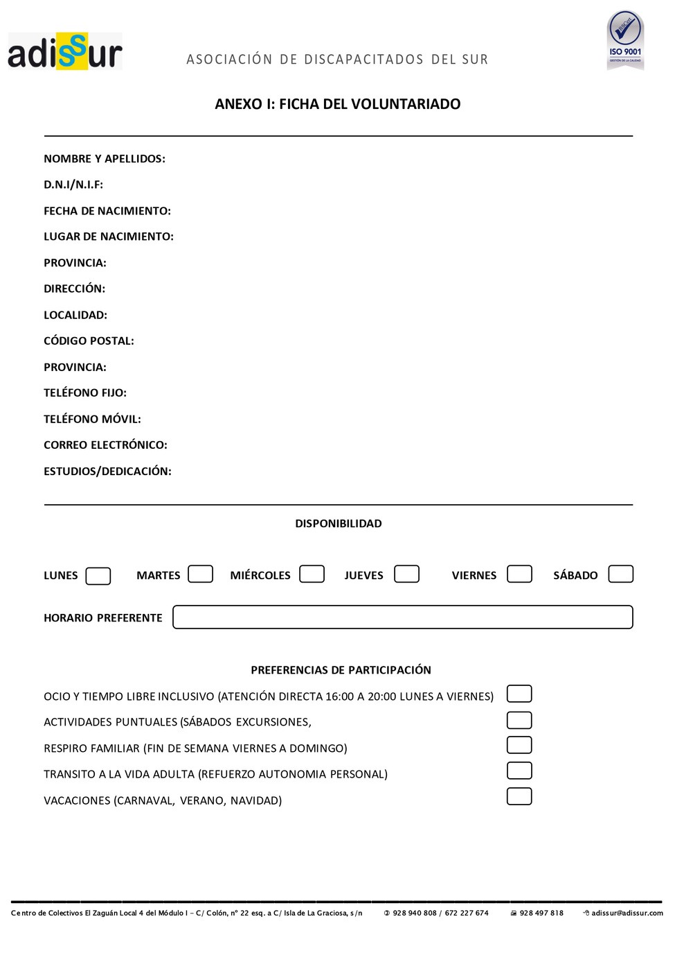

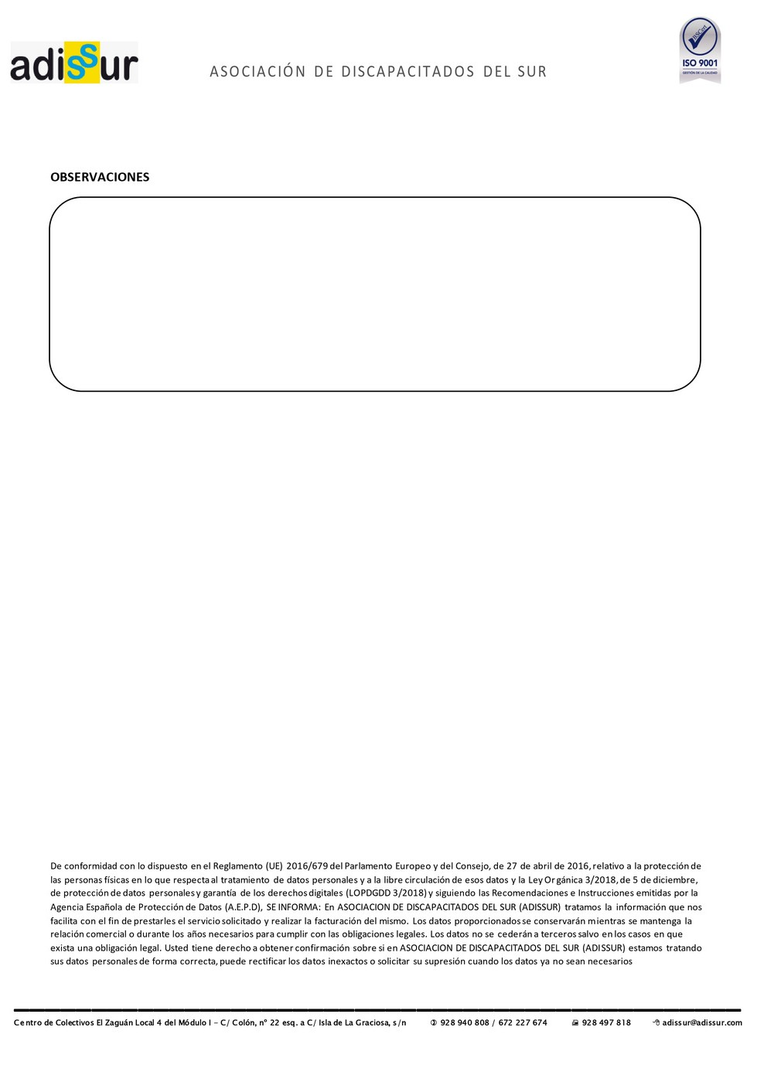

FICHA DE ENTREVISTA PERSONAL

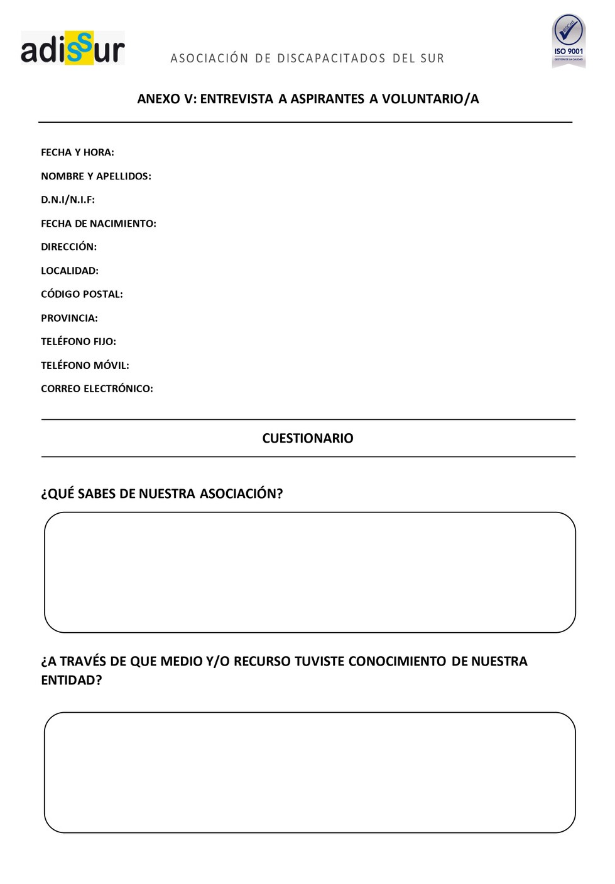

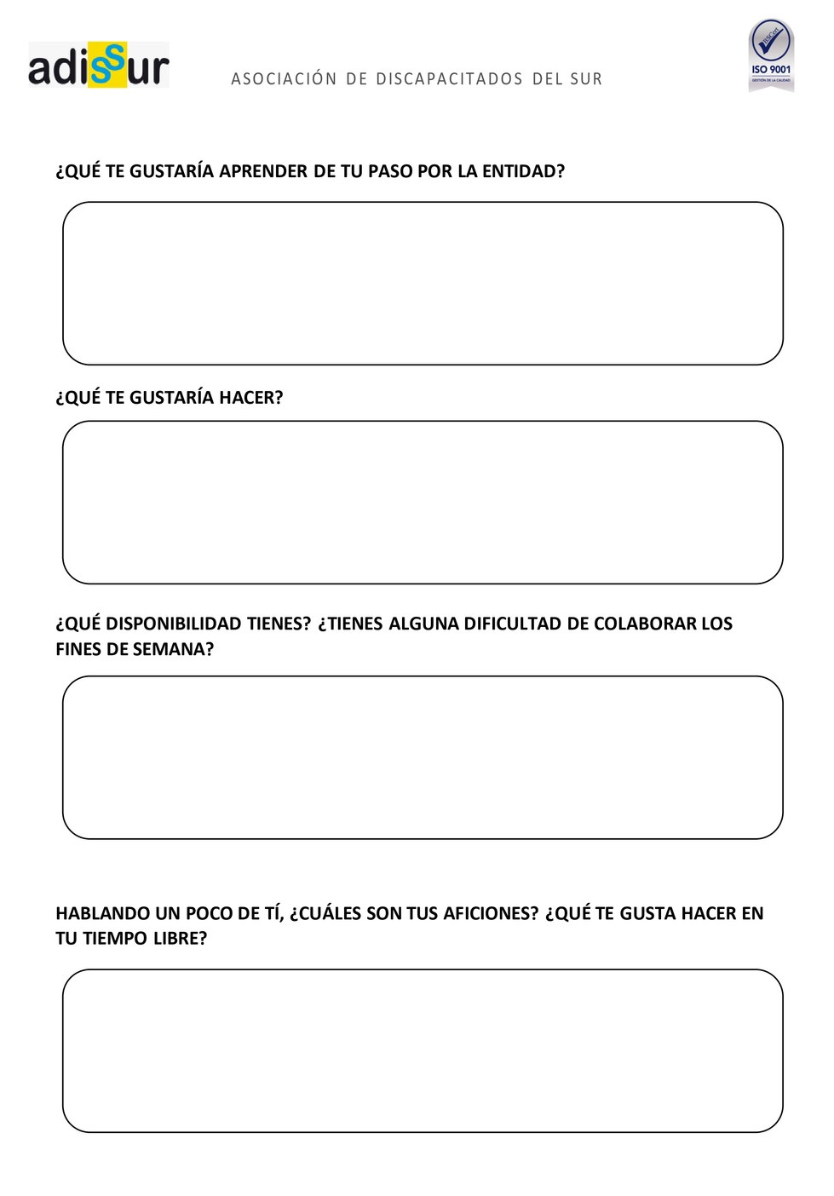

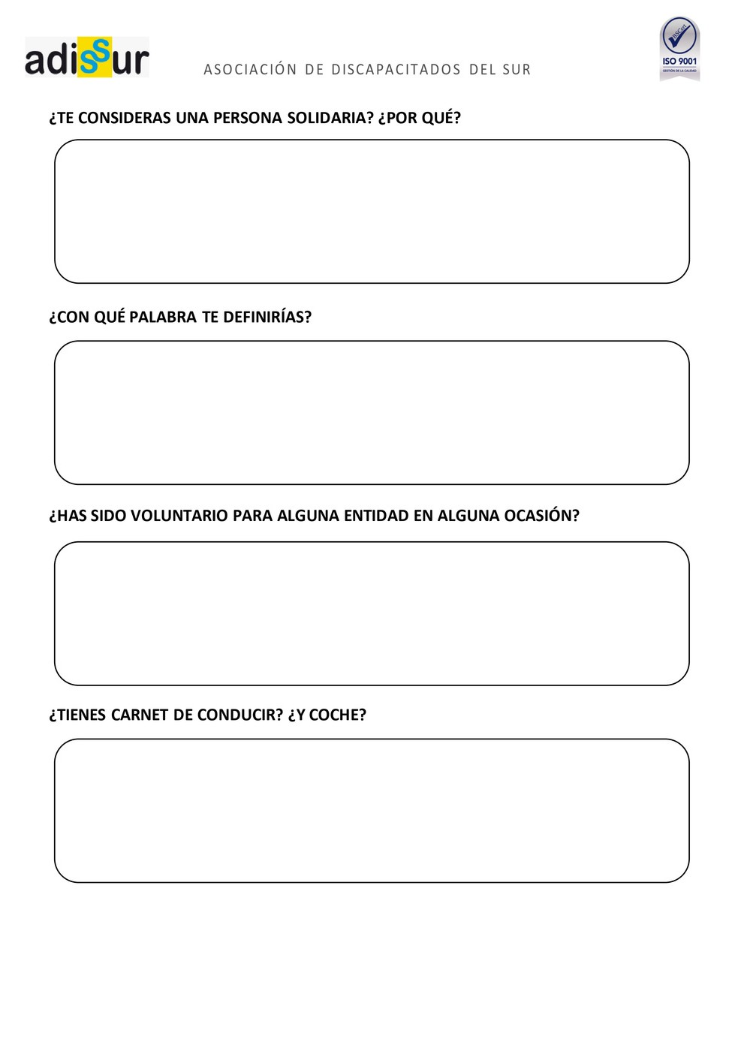

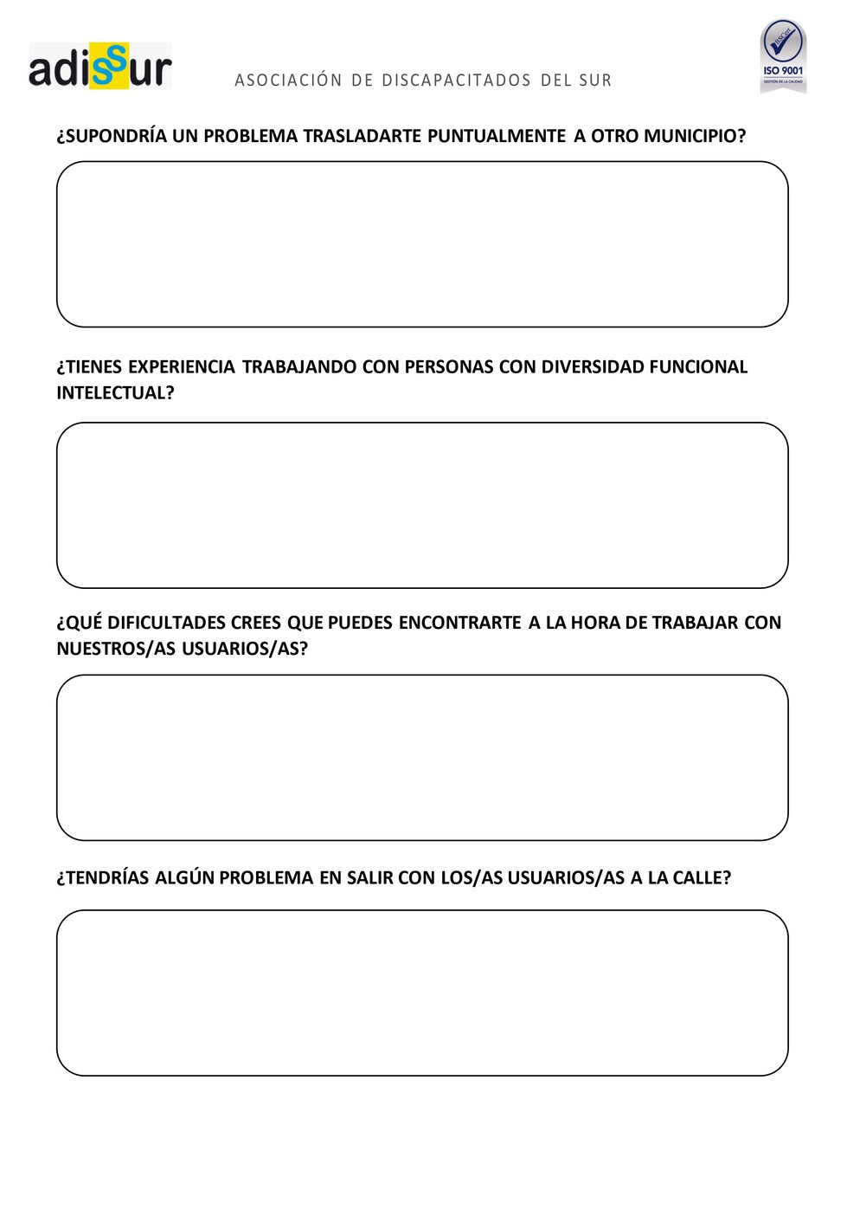

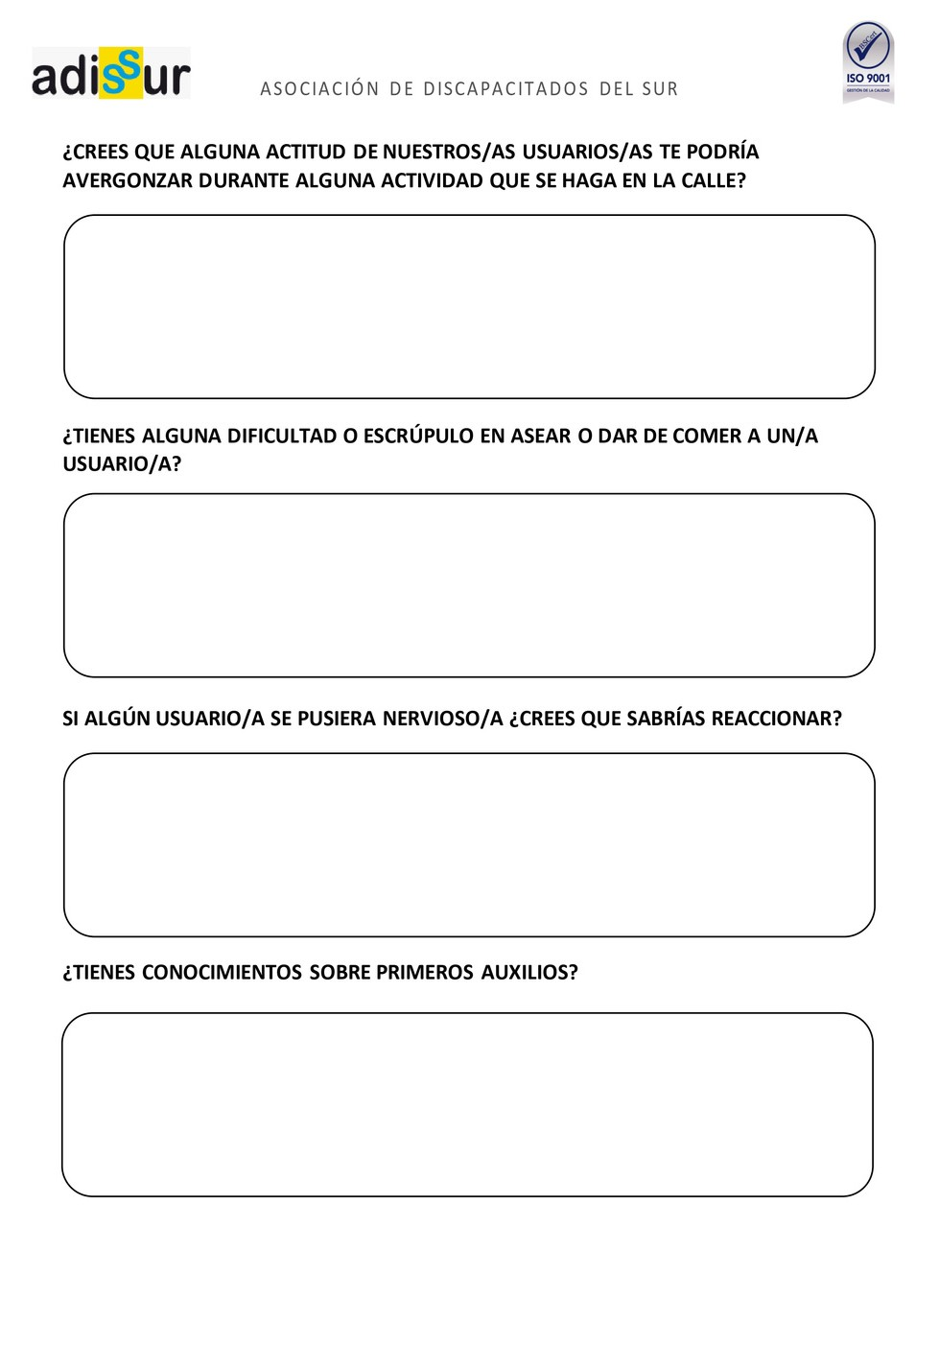

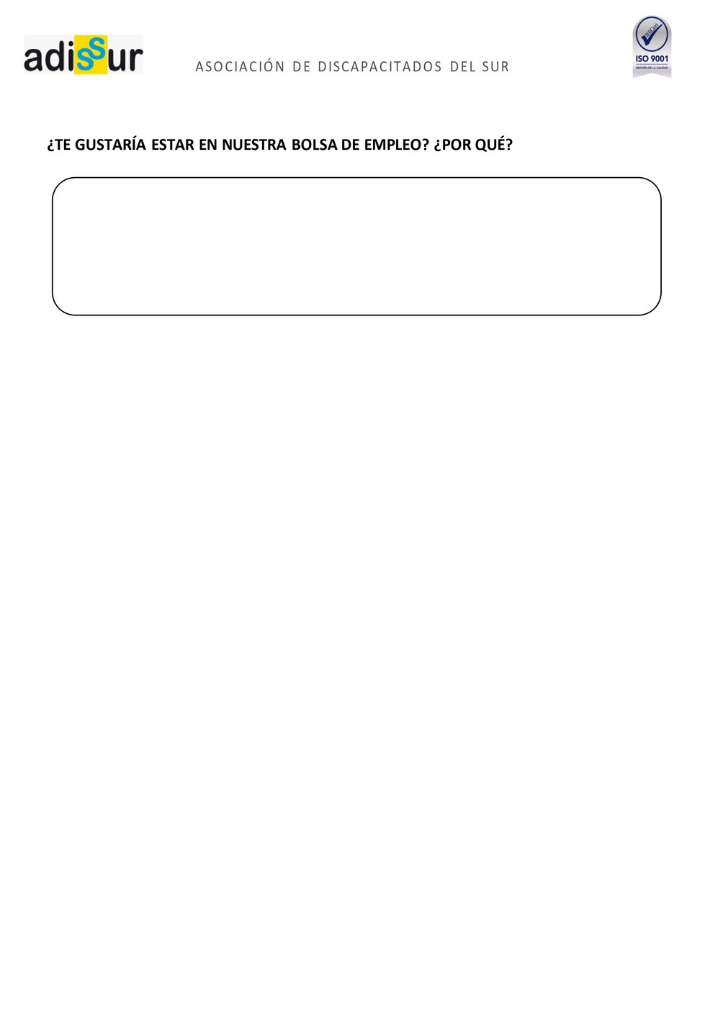

FICHA INCORPORACIÓN AL VOLUNTARIADO

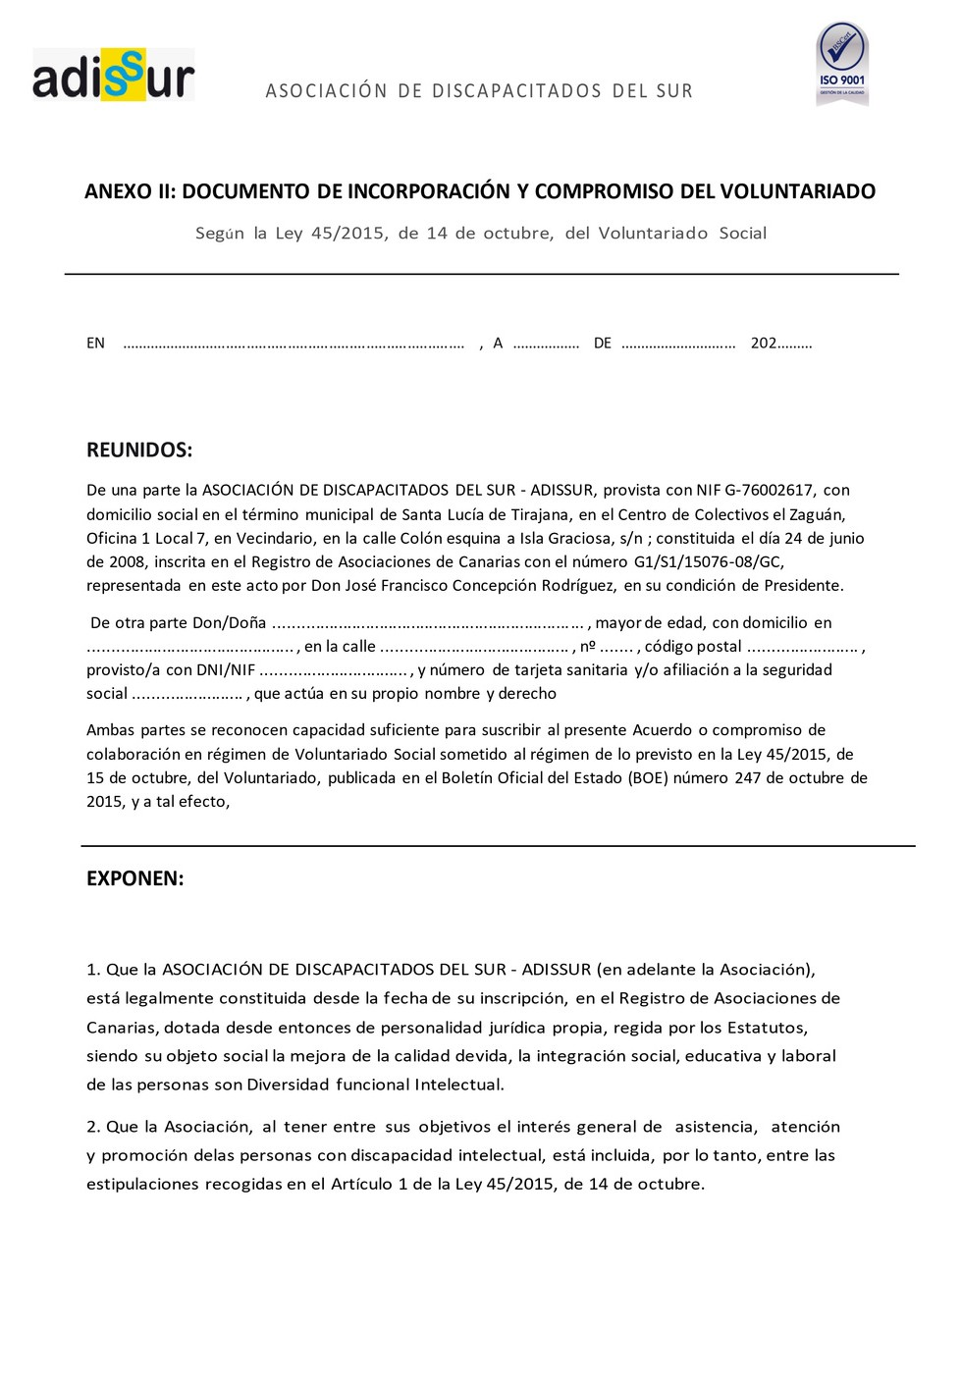

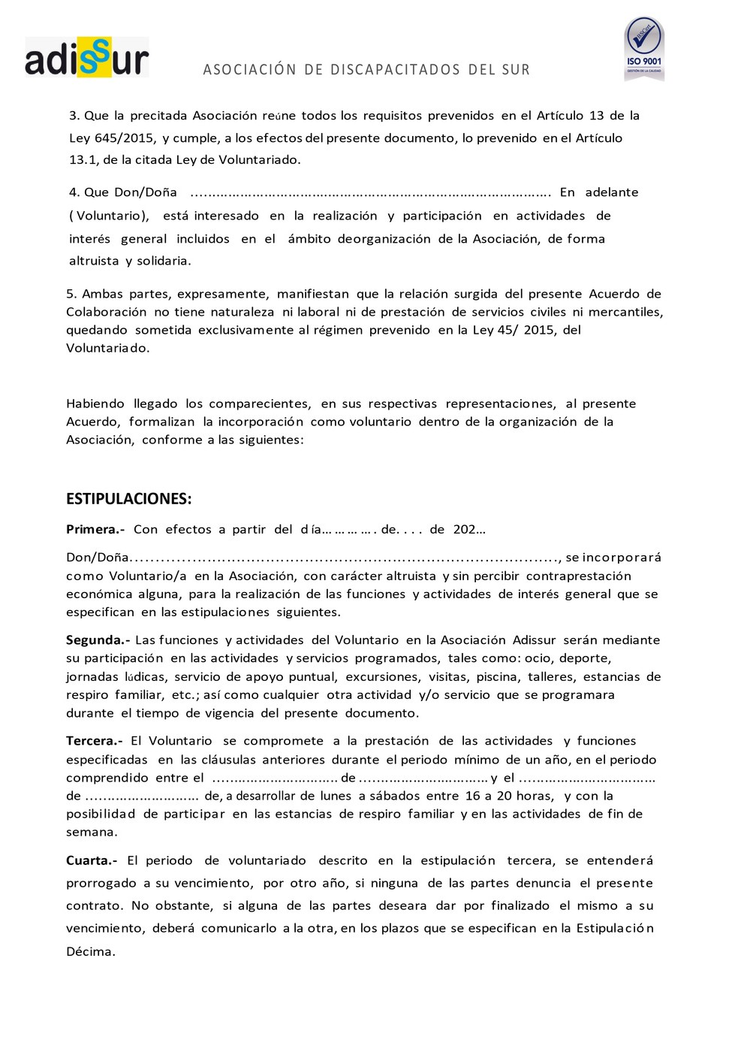

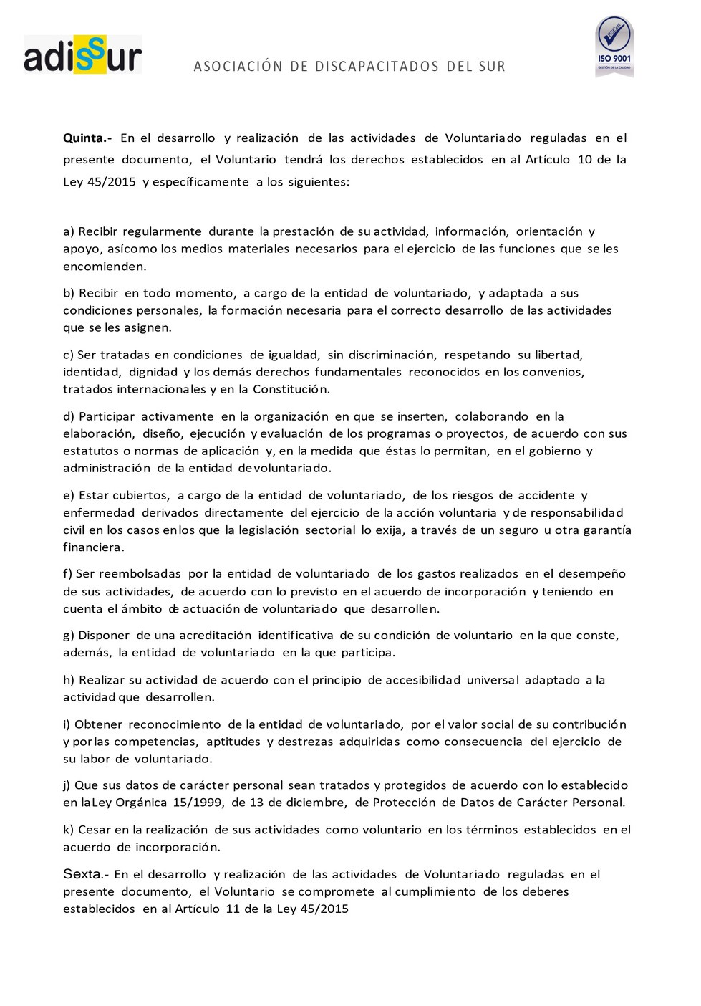

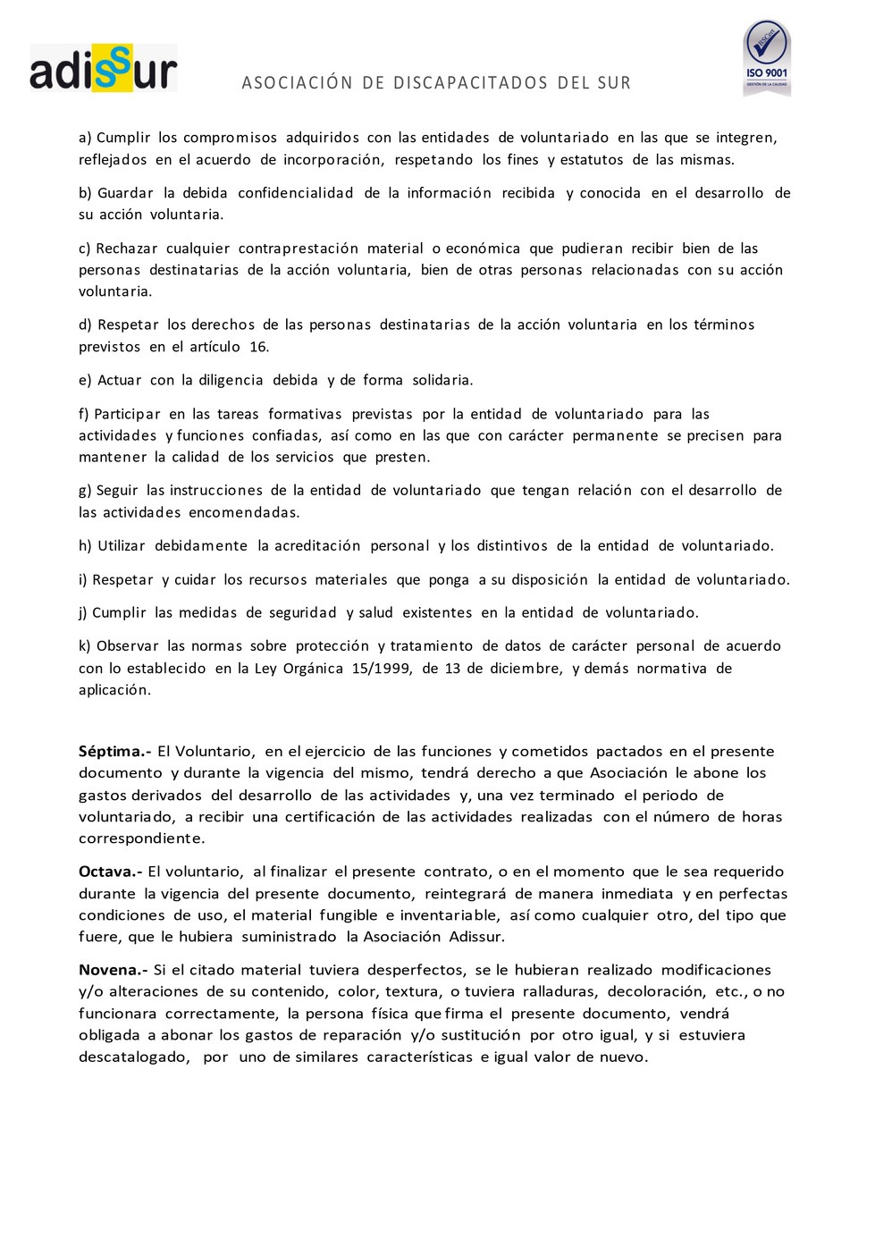

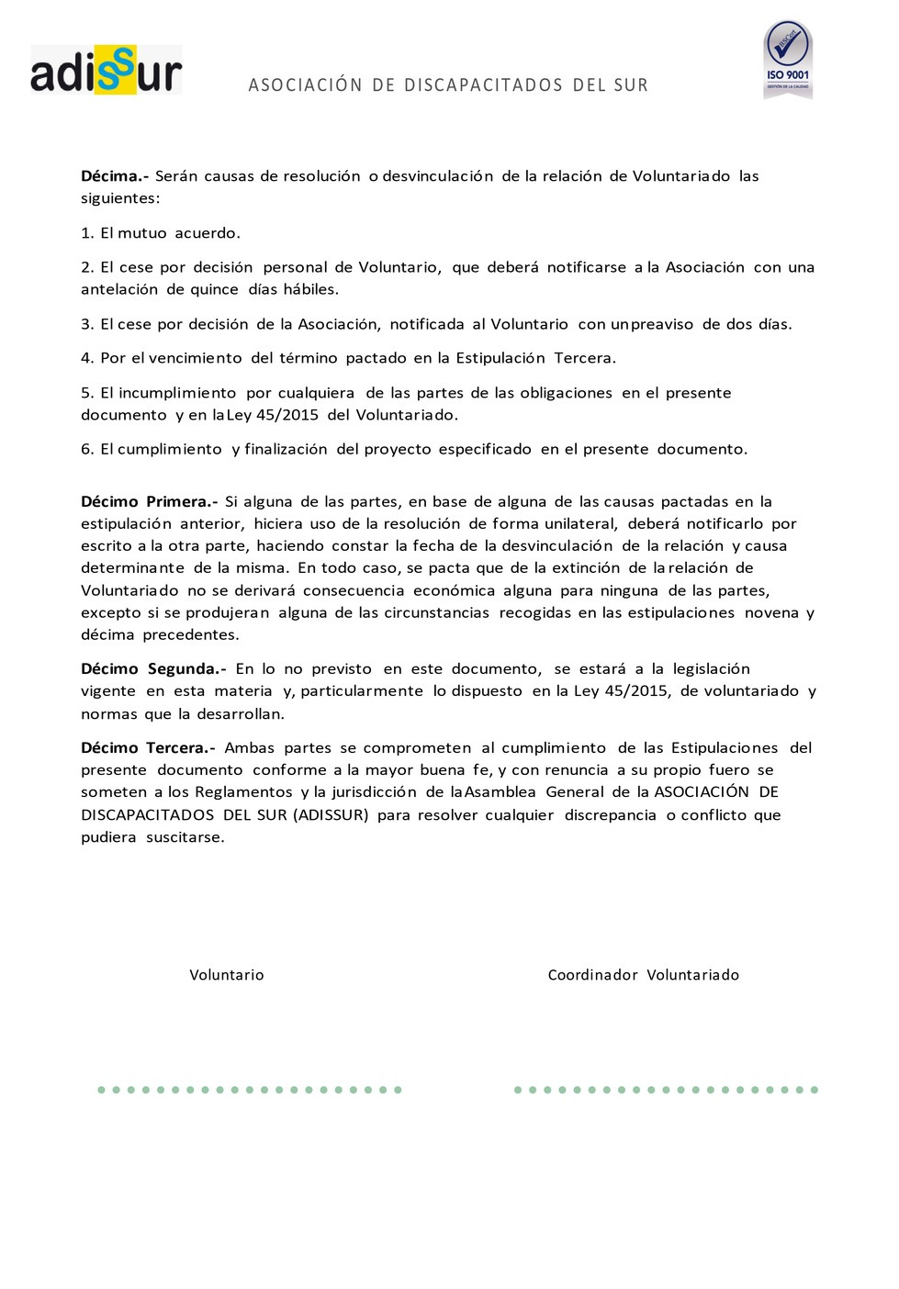

FICHA DE BAJA DEL VOLUNTARIADO

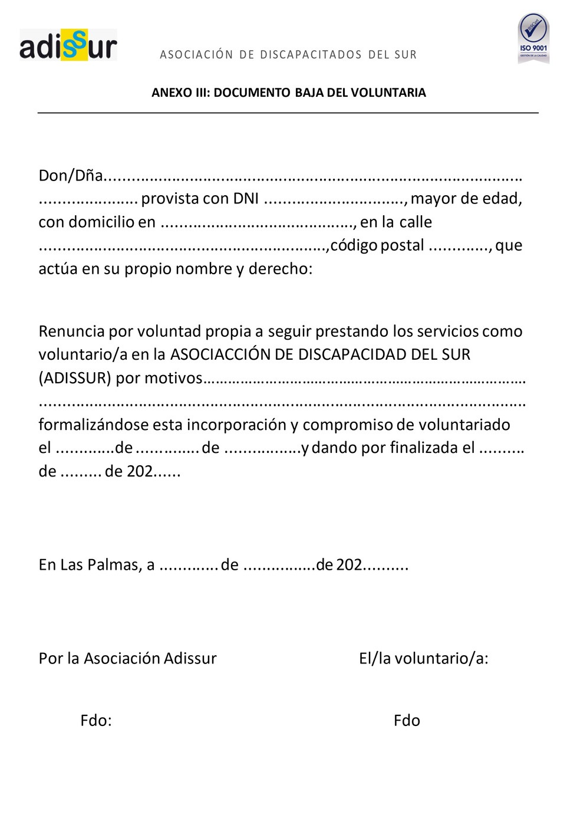

REGISTRO DE ENTREVISTAS

